Частное общеобразовательное учреждение
средняя общеобразовательная школа «Светлые Горы»

Тема: «Книгопечатание – искусство или ремесло?»

Автор: Жиганова Кристина,
ученица 4 «Г» класса

Научный руководитель: Володина Марина
Геннадьевна,
учитель начальных классов

г. Красногорск
Оглавление
Тезисы по тексту работы 3
Введение 5
Цели исследования: 5
Задачи исследования: 5
Объекты исследования: 5
Гипотеза исследования: 5
Методы исследования: 6
1. Социологическое исследование 8
2. История создания книг 11
3. Посещение экспозиции московского Музея Книги 16
4. Первый мой визит в типографию 20
4.1. Этапы создания книги 20
1. Набор текста и подготовка иллюстративного материала 20
2. Корректура и редактирование 20
3. Вёрстка, разработка оригинал-макета издания 21
4. Оформление выходных данных 21
5. Препресс, допечатная подготовка книги 21
6. Печать книги 22
7. Отправка обязательных экземпляров 24
8. Информационная поддержка 24
4.2. Профессии людей, участвующих в издании книг 24
5. Создание моей книги 29
Заключение 31
Список использованной литературы 33
Приложение А. Графический анализ результатов анкетирования при социологическом опросе. 35
Приложение Б. Графический анализ результатов интервьюирования. 37

Тезисы по тексту работы

Как относиться к книгопечатанию – как к ремеслу или как к искусству? Является ли книга произведением искусства или продуктом научно-технического прогресса. Над этими вопросами и по сей день продолжаются дебаты между учеными, писателями, художниками, типографами, издателями, инженерами и людьми других профессий, связанных с созданием книг.
Кроме того, современная общемировая тенденция снижения интереса к чтению у населения свидетельствует о системном кризисе читательской культуры, затронувшем многие страны, в том числе Россию. Пренебрежение чтением достигло критического предела, которое, если не принимать меры, приведет к разрушению ядра национальной культуры. Можно без преувеличения сказать, что от уровня культурной компетентности граждан зависит будущее страны. Чтение представляет собой важнейший способ освоения жизненно значимой информации. Отказ от чтения ведет к культурной деградации общества, к снижению уровня общекультурной и профессиональной компетентности населения, к неспособности понять и принять не только другие культуры, но и незнакомые стороны собственной культуры, что чревато накоплением нерешенных проблем в обществе и социальными конфликтами.
В данной работе поставлены эти две большие проблемы, которые автор пытается решить совместно, найти взаимную связь между ними.
На государственном и общественном уровнях предпринимаются попытки решения проблемы снижения читательской активности. Федеральным агентством по печати и массовым коммуникациям совместно с Российским книжным союзом разработана «Национальная программа поддержки и развития чтения», которая должна быть реализована в период с 2007 года по 2020 год.
Но пока все эти меры поддержки государства, работа большого количества людей, связанных с созданием книг, не привела к ощутимым результатам и число людей, читающих книги, неуклонно снижается.
Автор данной работы изучает исторические аспекты книгопечатания, современные методы издания книг, оценивает вклад людей в книгу, пытается самостоятельно пройти все этапы издания своей собственной книги и выдвигает предположение, что исследование поможет, если уж не решить эту проблему, то хотя бы приблизиться к ее решению.
Для этого используются различные методы исследования, такие как анкетирование, изучение большого объема различного вида источников информации, литературы, интервьюирование, посещение тематической экспозиции, практическое изучение этапов создания книги в типографии, разработка авторской книги.
Исследование начинается с интервьюирования одноклассников, цель которого заключалась в оценке отношения учеников к чтению, любят ли они читать, как часто это делают, какие книги предпочитают. Результаты анкетирования показали, что дети предпочитают книге телевизор и компьютер, детское чтение стало
информационным, чтение по школьной программе стало преобладать над досуговым. Анкетирование подтвердило актуальность выбранной темы.
Используя исторические источники информации, детально была изучена история создания книги, появления письменности, принципы работы древних печатных инструментов. Для этого использовали документальную информацию большого количества источников, посетили в Музее Книги экспозицию «Из истории книги», где наглядно были изучены рукописные и старопечатные книги, коллекции редкой печатной книги. Беседа с экскурсоводом музея помогла осознать, насколько велик и кропотлив был труд людей при создании книг и насколько ценным произведением искусства считали книгу в разные эпохи времени. Соколова Т. И., экскурсовод художественной галереи, считает книгопечатание в большей степени творческим процессом, а саму книгу произведением искусства, хотя и не отрицает того, что технические возможности помогают и облегчают создание книги.
В продолжении работы автор решает наглядно изучить все этапы издания книги в типографии, где начальник полиграфического отдела Фабричный С.Ю. показал все имеющиеся у них технические средства, познакомил с сотрудниками и рассказал о работе типографии. Фабричный С.Ю. считает, что если над книгой мало работали или совсем не работали художники, дизайнеры, литературные корректоры и люди других творческих профессий, если работа над книгой в типографии проводилась без тесного сотрудничества с автором книги, то такие книги остаются невостребованными читателем, в таких книгах нет души. Он склоняется к тому, что издание книг — это в большей степени работа людей технических профессий, чем творческих. Но только при их совместной работе, по словам издателя, книга будет интересна читателю, и это принесет и пользу типографии, и удовлетворение автору книги.
Полученная информация, посещение типографии и музея подвигло к созданию своей собственной книги. Изучив большой объем литературы об издании книг, пообщавшись лично с издателями и хранителями книг, автору данного проекта захотелось попробовать себя в роли писателя, издателя, художника и пройти все этапы создания книги. Книга была представлена одноклассникам, которых затем проинтервьюировали. Ребятам понравилась книга, они хотели бы ее прочитать, посмотреть рисунки и, по их мнению, это приятнее сделать, держа книгу в руках, а не в электронном виде. Относительно вопроса о книгопечатании единого мнения у детей не было, они разделились – одна половина считает книгу достижением искусства, другая половина – результатом технического процесса. В результате мнение ребят отражает и мнение хранителя книг, и мнение издателя.
На основании проведенного исследования у автора сформировалось свое понимание существующей проблемы. Поставленные две проблемы должны решаться совместно. А именно, книгопечатание – это умеренное сочетание достижений научно-технического прогресса и творческой активности поэтов, писателей, художников, иллюстраторов. Только в результате плодотворной работы всех этих людей книга способна заинтересовать читателей, тем самым повысится читательская активность, а как следствие и уровень культурной грамотности страны.

Введение

Актуальность темы:
Существует два неразрешённых вопроса, связанных с книгопечатанием.
С одной стороны, ученые до сих пор спорят: издание книг — это искусство или ремесло, книга является достижением технического прогресса или культурным достижением творческого процесса.
С другой стороны, учеными давно установлено, что повышенный интерес к чтению приводит к увеличению культурной грамотности населения, а значит к более интенсивному развитию всей страны в целом. Последние исследования социологов говорят о том, что в общемировом масштабе происходит снижение количества читающих людей. А это уже тревожная тенденция, ведь утрачивается не только культура чтения, но и культура речи.
Возможно, эти два вопроса нужно решать совместно, может быть, ответив на первый вопрос, мы сможем понять, как же нужно создавать книги, чтобы повысить интерес людей к ним, тем самым решим второй вопрос.
Данной проблемой озабочена не только библиотечная общественность, но и книгоиздательские и книготорговые сообщества. Ни проведение большого количества различных массовых мероприятий, включающих международные и всероссийские книжные ярмарки и фестивали, ни адресные акции ощутимого эффекта не дают. Но чтобы изменить ситуацию, необходимо, прежде всего, направить усилия по привлечению к чтению детей и подростков.

Цели исследования:
- выяснить, книгопечатание – это технический процесс или творческий;
- изучить жизненный цикл рождения книги на примере создания своей книги;
- привлечь внимание людей к проблеме снижения интереса к чтению книг.

Задачи исследования:
- изучить историю создания книг;
- проследить этапы изготовления книг в одной из типографий подмосковья;
- выяснить - люди каких профессий участвуют в создании книги;
- подготовить необходимый материал для создания своей книги;
- издать свою книгу, которая поможет читателям ощутить положительные эмоции, улучшить настроение, поможет расслабиться и развлечься.

Объекты исследования:
- ученики 3Г класса;
- исторические источники информации о книгопечатании;
- экспозиция музея книги - «Из истории книги» – о старинных рукописных и печатных книгах;
- научно-техническая литература о современных методах печатания книг;
- полиграфический отдел типографии;
- авторская книга собственного издания.

Гипотеза исследования:
Я предполагаю, что нельзя категорично считать процесс создания книги чисто техническим или чисто творческим процессом. Мне кажется, что это искусное соединение способностей писателей, художников, инженеров, издателей с целью выражения своих талантов и пробуждения в людях эмоций, чувств, привлечения интереса к своему творению. Может быть в результате исследования, оценив вклад всех этих людей в книгу, мы будем представлять, как же должна она создаваться, чтобы смогла заинтересовать читателей. Я думаю, что, узнав о такой огромной совместной работе всех этих людей, мы будем больше интересоваться плодами их трудов, проявим интерес к чтению книг, а как следствие, и повысим свою культурную грамотность.

Методы исследования:
- анкетирование;
- экскурсия в художественную галерею,
- изучение различных видов источников информации по теме;
- посещение типографии;
- интервьюирование начальника полиграфического отдела.

Интерес к чтению в России неуклонно падает. По данным экспертов из Роспечати, подготовивших доклад о состоянии книжного рынка в России, опубликованного в газете «Аргументы и факты» [https://aif.ru/society/web/33385] 35% россиян никогда не читают книги. В 1996 г. таких граждан было 20%. При этом, практически ежедневно читают книги только 22% россиян, в то время как в 1996 г. постоянными читателями книг были 31% жителей страны. Россия уже давно потеряла статус самой читающей страны. Наша страна не входит даже в десятку самых читающих стран. Причины называются разные, но многие сходятся во мнении, что книги сегодня заменяются телевизором и Интернетом.
Снижение интереса к чтению у населения приводит к росту дефицита знаний, потому что чтение представляет собой важнейший способ освоения жизненно значимой информации, без него немыслимо развитие личности. В то же время от уровня культурного развития граждан во многом зависят экономика, политика, национальная безопасность и конкурентоспособность страны.
Определенное снижение интереса к чтению – это сегодня общемировая тенденция, и во многих странах предпринимаются активные попытки этому противодействовать, исходя из понимания роли чтения для развития любой страны.
XXI век начался с привлечения внимания к чтению во всемирном масштабе: ООН объявила 2003-2012 годы десятилетием грамотности.
В России тоже предпринимаются попытки повысить интерес людей к чтению. С этой целью Федеральным агентством по печати и массовым коммуникациям совместно с Российским книжным союзом разработана «Национальная про- грамма поддержки и развития чтения». Установлены сроки ее реализации с 2007 года до 2020 года.
Особое внимание в этой программе уделено книжной индустрии. Государство оказывает финансовую, правовую и информационную поддержку производителям печатной продукции, разрабатывает мероприятия по расширению сети книжных магазинов и их деятельности, по поддержке российских авторов и повышения эффективности взаимодействия издательств с писательским сообществом.
Сегодня книга занимает последнее место в рейтинге медиапотребления после ТВ, Интернета, радио. На неё в среднем человек тратит 9 минут в день. Следует отметить, что у государства есть понимание этой проблемы.
Государственные власти указали на необходимость сохранения русского языка через повышение интереса к чтению и поддержку литературы. Об этом Президент РФ Владимир Путин в ноябре 2013 года в рамках Российского литературного собрания заявил: «Даже если снижение интереса к чтению, к книгам является общемировой тенденцией, мы не вправе с этим мириться. Именно мы, без преувеличения, несём ответственность перед всей цивилизацией за сохранение русской литературы, за её сбережение, её колоссальный гуманистический потенциал».
С точки зрения привлечения внимания общества к своим проблемам отрасль получила определённый шанс. В год литературы проводились масштабные и интересные мероприятия, среди которых Международный писательский форум "Литературная Евразия", проект "Литературная карта России", проекты "Книги в больницы" и "Лето с книгой", пилотный проект "Всемирный День Книги", конкурс "Литературная столица России".
Но пока все эти меры поддержки государства, работа большого количества людей разных профессий по созданию книг не привела к ощутимым результатам и число людей, читающих книги, снижается.
Я попробую разобраться в исторических аспектах книгопечатания, современных методах издания книг, узнать насколько велик вклад людей в книгу, попытаюсь самостоятельно пройти все этапы издания своей собственной книги. Может быть, мое исследование поможет, если уж не решить эту проблему, то хотя бы приблизиться к ее решению.

Социологическое исследование

Одним из самых распространенных методов социологического исследования является социологический опрос. Этот метод дает возможность получить представление об особенностях поведения людей и их жизненных позициях в различных ситуациях, позволяет по сравнительно небольшим группам опрашиваемых респондентов судить о состоянии и тенденциях развития социальных процессов.
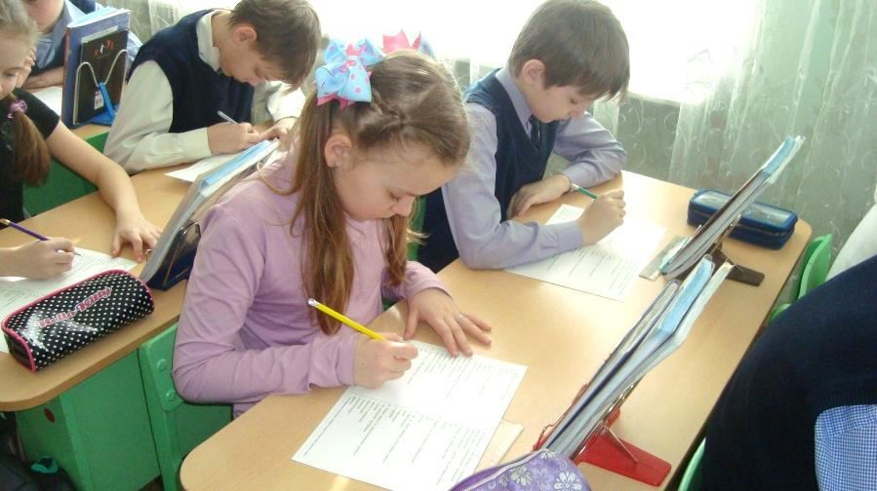Я использовала социологический опрос с целью выяснения отношения группы учеников к чтению и подтверждения актуальности выбранной темы исследования.
В качестве респондентов я выбрала учеников класса, в котором учусь. Своим одноклассникам я предложила ответить на вопросы, которые
были составлены мною предварительно. Этими вопросами мне хотелось выяснить
- любят ли читать дети, как часто они это делают, какие книги предпочитают.
Анкетирование было анонимным – это позволило ребятам расслабиться и в ответах правдиво и открыто выразить свое мнение.
Ученикам была предложена анкета, состоящая из 10 вопросов:
- Любишь ли ты читать книги?
  - да
  - нет
  - не очень
- Что ты больше любишь читать?
  - книги
  - газеты
  - журналы
  - новости Интернета

- В свободное время ты предпочитаешь:
  - читать книги
  - играть на компьютере
  - смотреть TV
  - играть с друзьями
  - ходить в кино
  - заниматься спортом
  - общаться с родными

- Есть ли у тебя время для чтения?
  - да
  - нет
  - иногда
- Когда ты читаешь книги?
  - на каникулах
  - вечером перед сном
  - в выходные
  - в свободное время
- Что вызывает у тебя интерес к прочтению книги?
  - рассказ друга, одноклассника, ровесника
  - совет родителей
  - просмотр фильма, снятого по мотивам книги
- Читают ли тебе родители?
  - да
  - нет
  - иногда
- Берешь ли ты книги в библиотеке?
  - да
  - нет
  - иногда
- Где ты чаще берёшь (покупаешь) книги?
  - в библиотеке
  - дома
  - в магазине
  - у друзей
- Какие книги ты предпочитаешь читать?
  - по школьной программе
  - книги о животных
  - 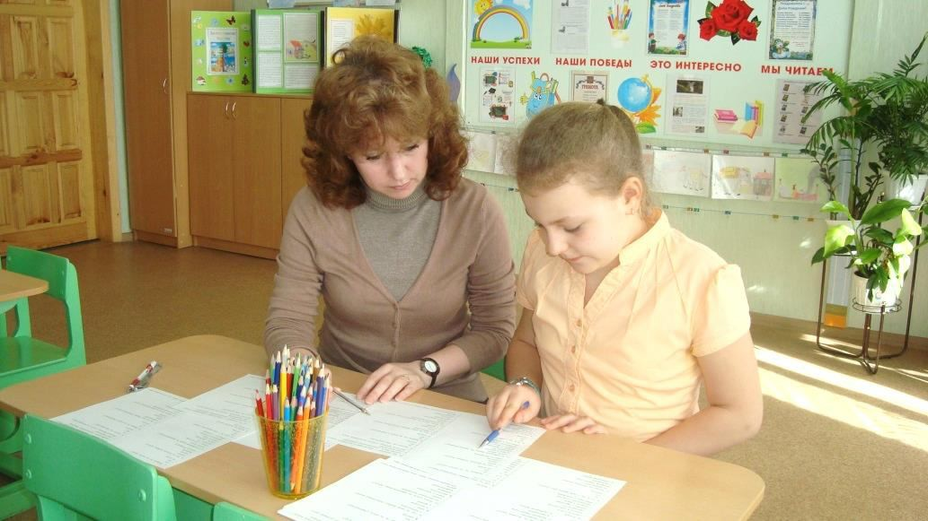сказки
  - фантастика
  - комиксы
  - энциклопедии
  - другое

По окончании анкетирования мы с научным руководителем Мариной Генна- дьевной Володиной обработали анкеты и построили диаграммы, которые приве- дены в Приложении А на рис А.1 - А.10.
Вывод: в результате анализа этих диаграмм я делаю вывод, что интерес детей к чтению снизился, упал его престиж. Детское чтение стало информационным, чтение по школьной программе стало преобладать над досуговым. Традиции се- мейного чтения почти утеряны: многие родители совсем не читают своим детям, исчезает чтение вслух в кругу семьи, книги для чтения выбирают в основном раз- влекательного характера. И это, прежде всего, связано с развитием новых инфор- мационных технологий, Интернета, представляющих альтернативу чтению.
Дети предпочитают книге просмотр телевизора и видеопродукций, компью- терные игры. Как результат, школьники не любят, не хотят читать. Не читая, че- ловек не развивается, не совершенствует свой интеллект, память, внимание, вооб- ражение, не усваивает и не использует опыт предшественников, не учится думать, анализировать, сопоставлять, делать выводы.
Проведенное анкетирование доказало мне актуальность выбранной темы и мне захотелось разобраться в этой проблеме.

История создания книг

История книги своими корнями уходит в далекое прошлое. Долгим был путь к современной книге. У разных народов были разные способы письма и разные материалы. На каменной плите слова высекали, на страницы из шёлка - наносили кисточкой, на пальмовых листьях - выцарапывали. До наших времён дошли книги на глиняных дощечках, папирусе, пергаменте, бересте.
Слово «книга» происходит от церковно-славянского выражения «кънигы», что означает буквы или вообще письмо.
В седой древности материалом для письма служил камень. Первые рисунки первобытных художников найдены на стенах пещер. Впоследствии на скалах, на каменных плитках и столбах высекали законы, имена царей, памятные события. Но камень неудобный для письма материал, так как он твёрдый, жёсткий и тяжёлый.
Глиняные книги – самые древние. На еще мягкой и влажной глине выдавливали острой палочкой слова-значки.
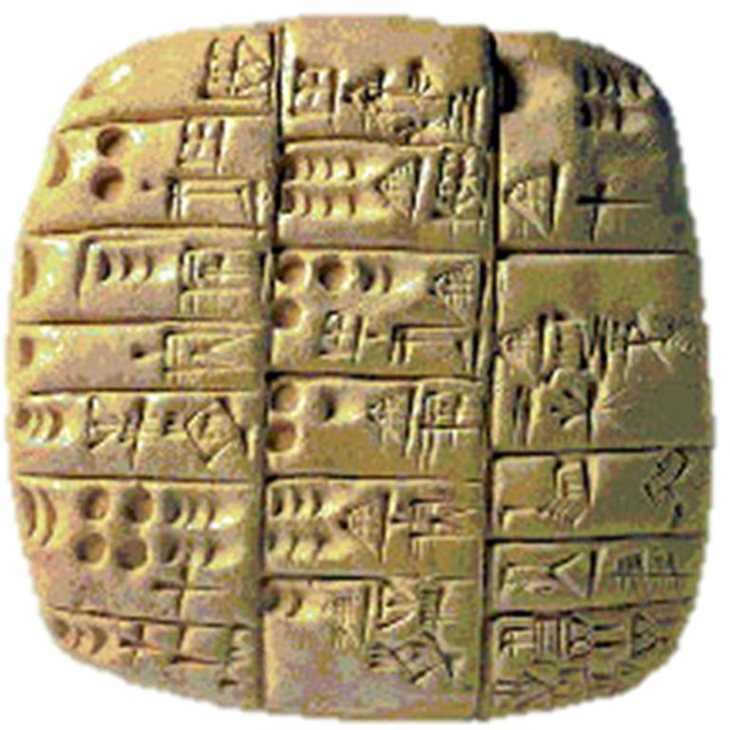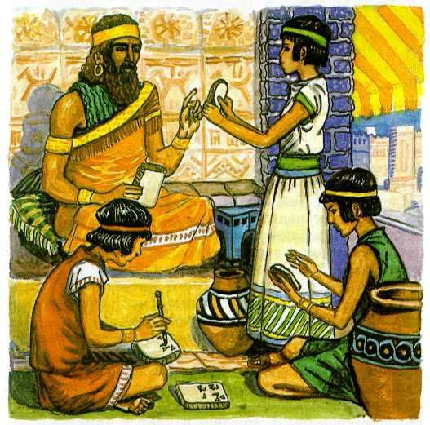
Потом дощечку сушили и обжигали в печах, как горшки. По размеру глиняные плитки были 32х32 см и толщиной в 2,5 см – настоящий плоский кирпич. Из десятка, а иногда из сотни таких страниц создавалась книга. Такие книги писались в древних государствах Месопотамии и Ассирии.
Со временем люди поняли, что таблички очень-очень неудобны. Почему?
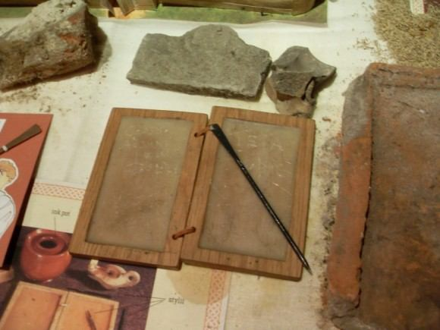
Потому что они тяжелые и хрупкие – стоит уронить табличку, как она тут же разобьется. Поэтому люди начали думать, как же сделать так, чтобы хранить и переносить записи стало легче.
В Греции использовали деревянные дощечки, залитые воском. Такая книга состояла из ряда скреплённых друг с другом дощечек с углублением в середине, заполненном воском.
Писали по воску стальной палочкой "стилем". До сих пор сохранилось это название - про писателя говорят, что у него хороший стиль (т.е. хорошо пишет).
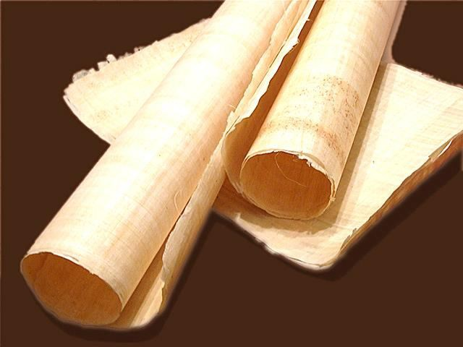
А в соседнем Египетском государстве книги делали из папируса – речного тростника с высоким и толстым стволом,
разрезанным на полосы и высушенным. На них писали палочками, обмакивая их в чернила или цветные краски. Потом листы склеивали, и получалась книга в виде длинного свитка. Обычно длиной около 6 м. После чтения свиток сворачивали в трубку и хранили в особом футляре.
Много веков люди пользовались папирусом. До нас дошли египетские, еврейские, греческие, персидские папирусы,
которые хранятся в крупнейших музеях мира. В Британском музее в Лондоне хранится папирус длиной 40 метров, но встречались и свитки 45-метровой длины. Свиток – это одна сплошная страница. На свитках записаны исторические документы, научные труды, литературные произведения народов Древнего Востока, Греции и Рима. Написанное на папирусе можно было легко смывать губкой, иногда писцы вместо губки пользовались языком. Рассказывают, что один из римских императоров, если написанные в его честь стихи не нравились ему, заставлял неудачливых поэтов вылизывать тексты своих произведений.
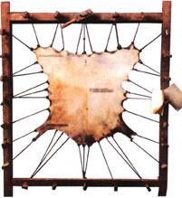
На смену папирусу пришел новый писчий материал – пергамент.
В древнем Пергамском государстве его выделывали из шкур животных - телят и овец.
На нем можно было писать с обеих сторон. Лист пергамента сгибали пополам, и получались четыре страницы. Четвертинка по- гречески называлась тетрадос, а все вместе они составляли тетрадь. Несколько таких тетрадей сшивалось, и получалась книга, в которой можно было писать и рисовать, и называлась она кодексом.
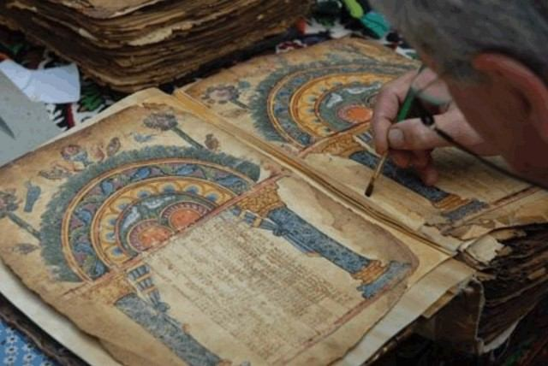
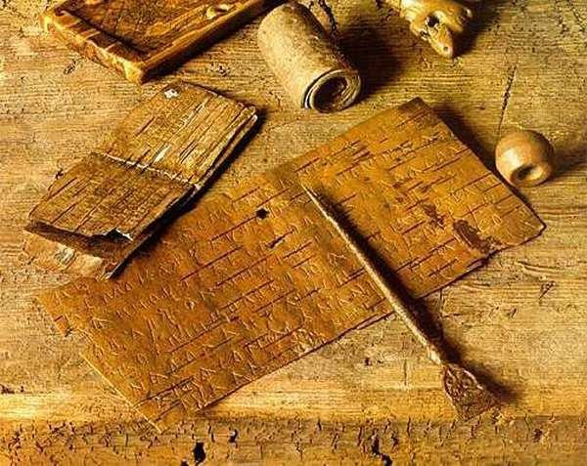
По внешнему виду кодекс напоминает современную книгу. Кодексом пользоваться было еще удобнее, чем свитком. На написание одной книги уходило целое стадо баранов. Книга писалась от руки несколько лет. На создание одной книги уходило целое стадо баранов. Писали её от руки несколько лет. Книги из пергамента были очень дорогие. В Древней Руси писали на березовой коре – бересте. Знаки на кору наносили ко- стяным стерженьком с ушком вверху, сквозь которую продергивалась тесемка. Стерженёк подвешивали к поясу. Писать на бересте удобно, но для книг она не годилась.
Во 2 в. н.э. в Китае изобрели бумагу. Это был более дешевый материал. Этой диковиной восхищались все страны, но китайцы держали в тайне чудесный способ. Только через века Европа узнала, как делать это чудо.
Бумагу изобрел Цай Лунь. Он нашел способ делать бумагу из волокнистой
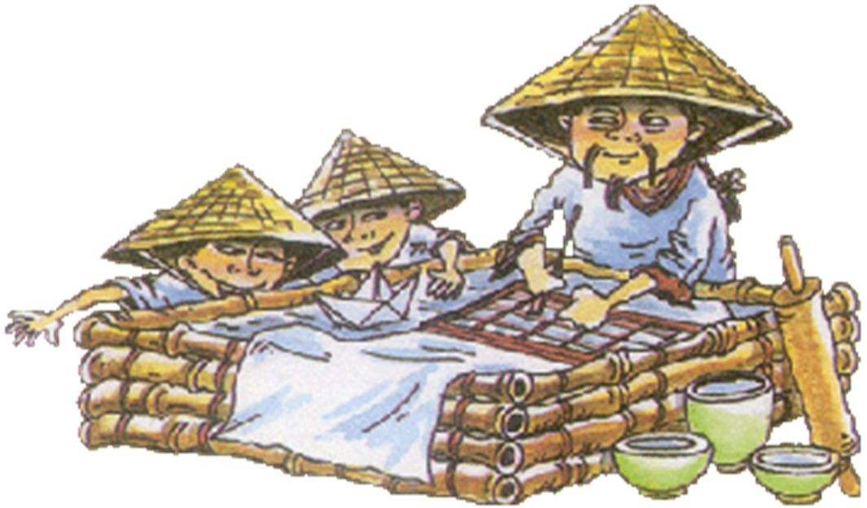
внутренней части коры тутового дерева. Китайцы научились толочь кору в воде, чтобы отделить волокна, потом они выливали эту смесь на подносы, на дне которых находились длинные узкие полоски бамбука. Когда вода стекала, мягкие листы клали сушиться на ровную поверхность. Для этой цели использовали бамбук и старые тряпки.
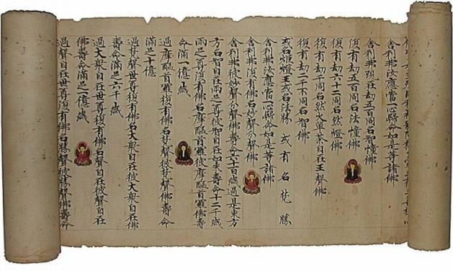
Китайцы 800 лет хранили тайну производства бумаги. Ни один писчий материал не получил такого признания, как бумага.
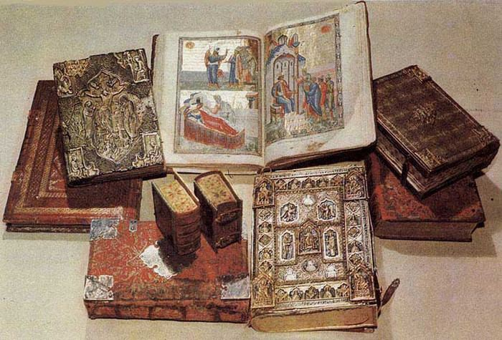
В разных странах стали создавать целые мастерские по изданию книг. Работа эта считалась очень важной и почетной. Первыми создателями рукописных книг были монахи. Букву за буквой выводил
писец, строку за строкой. А художники заполняли страницы рисунками. При- чудливым штрихом писали заголовок. Затем книгу «одевали» в переплет, украшали серебром и драгоценными камнями. Крышки переплёта замыкались застёжками.
Книги были подлинными произведениями искусства.
На Руси тоже стали создавать книги из бумаги, но они были рукописными. Первые рукописные книги на Руси появились в 10 веке. Книг было мало, и стоили они дорого, ценились на вес золота.
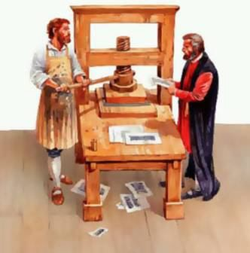
Чтобы книги лучше сохранялись, переплёты делались из деревянных дощечек. Их обтягивали тонкой кожей или дорогой материей. Первые печатные книги появились в Германии. Современный способ книгопечатания изобрёл немец Иоганн Гуттенберг.
В 1563 г. Царь Иван Грозный учреждает в Москве первую государственную типографию и первые русские печатные книги творили Иван Федоров – дьякон церкви Ни- колы Гостужского и его сподвижник Петр Тимофеевич Мстиславец. 1 марта 1564 года появилась первая русская печатная книга
«Апостол».

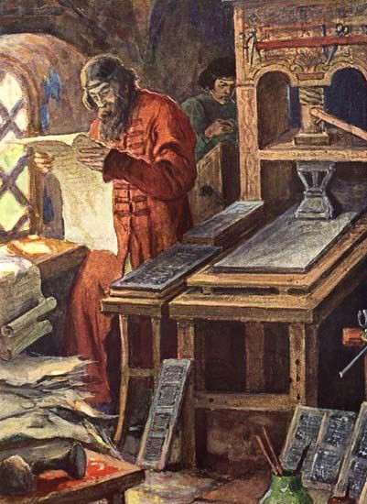
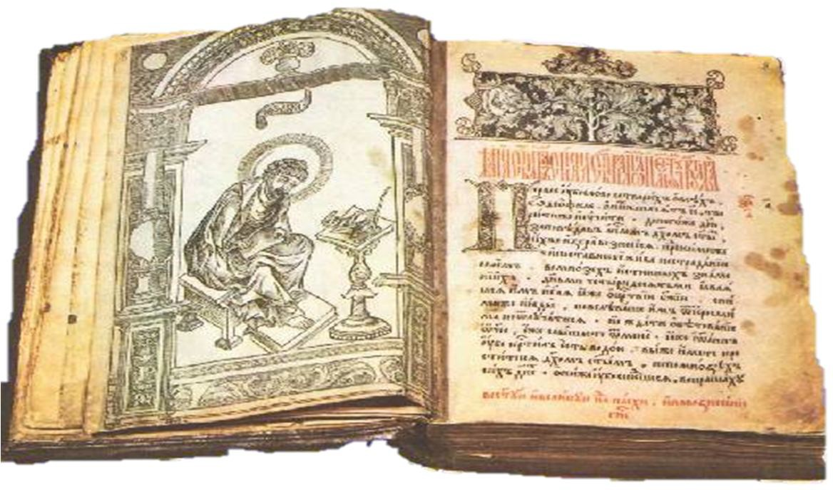
Столетия прошли со времени изобретения книгопечатания, но принцип книгопечатания остался прежним: на печатную форму наносят краску, потом к форме прижимают лист бумаги - на бумаге получается оттиск.
Только теперь все процессы автоматизированы, что чрезвычайно убыстрило производство.
Книг выпускалось всё больше. И всё больше требовалось бумаги. Тогда стали придумывать машины для быстрого изготовления бумаги. И бумагу делают сейчас из дерева. Брёвна рубят в щепки в рубильных машинах. А машина успевает за секунду изрубить в щепки целое бревно. Щепки варят в котлах величиной с трёхэтажный дом. Варят с крепкой кислотой и едкой щёлочью. Получается деревянная каша, которой все бумажные фабрики «питаются». Называется она - целлюлоза.
Вторая половина XVIII века — это подъем русской науки и культуры, успехи в книгопечатании и книжной торговле. Расширяется деятельность казенных типографий, перед которыми была поставлена задача «стараться переводить и печатать книги гражданские различного содержания, в которых бы забава и польза соединены были». С этого времени социальная роль книги резко увеличивается. При Иване Грозном книга должна была играть объединяющую роль, далее ее назначение было просвещение людей - и опять же с подачи правительства.
В 1783 году Екатериной II был издан указ «О вольном книгопечатании», дававший право на открытие частных типографий. При Павле I множество иностранных книг было запрещено к ввозу, тысячи книг - сожжены. В 1804 году принят первый цензурный устав.
После Февральской революции социальная роль книги в российском обществе резко изменилась. Практически единственным достижением Временного правительства было введение относительной свободы печати, в связи, с чем резко возросло количество изданий. Роль печатного слова как оппозиции существующему режиму и его идеологии потеряла свою актуальность, так как реально появились политические свободы. И литература, издаваемая в то время, носила ярко выраженный агитационный характер. Это были не книги, даже не журналы, а газеты, листовки.
В 1919 году была в первый раз проведена централизация издательского дела, так как стояла задача создать новую книгу для всего советского общества. Была цензура, не допускающая какие-то книги к печати, но такого, чтобы любой писатель, художник, критик должен, именно должен славить существующую власть, такого не было никогда. Не потребитель (читатель), а директивные органы определяли характер книжного выпуска. Конечно, были и успехи в распространении культуры, в книгопечатанье, в книгоиздательской деятельности.
В 1920 году из тысячи человек грамотными были только 320, то есть 68% населения России было неграмотным. Это проблема была довольно быстро разрешена, и книги стали издаваться больше чем на 100 языках. Было создано несколько новых алфавитов для народностей, не имевших до революции письменности вообще. Известен успех, достигнутый в издании детской книги в издательстве Клячко Л.М. И в целом, не одно поколение советских людей было воспитано на многих прекрасных книгах советских писателей. Классики издавались и переиздавались миллионными тиражами. Перенасыщенность литературы идеологией привела к тому, что в 60-е годы в Советском Союзе было два вида литературы: официально издаваемая и так называемый самиздат - самостоятельно печатаемая и переплетаемая запрещенная литература. И наиболее образованная часть общества, интеллигенция стремилась достать именно самиздатовскую литературу.

Посещение экспозиции московского Музея Книги

После того как я изучила историю создания книг мне захотелось самой увидеть старинные книги, рукописи, древние приспособления для издания книг.
В художественной галерее московского Музея Книги проводится экспозиция-беседа «Из истории книги» – о старинных рукописных и печатных книгах.
Я решила ее посетить, чтобы дополнить свои знания новой визуальной информацией. Беседу со мной провела экскурсовод музея Соколова Татьяна Ивановна, она познакомила меня с имеющимися экспонатами, рассказала историю их появления.
Книжное собрание музея состоит из коллекции рукописных, старопечатных книг и коллекции редких печатных книг. Коллекция рукописных книг начала ХVI – ХХ веков музея насчитывает 141 единицу хранения. Начало коллекции книг было положено в 1920-х годах. Первые книги поступили из храмов и монастырей и от частных коллекционеров.
В состав коллекции входят рукописные книги с текстами Священного Писания, сочинениями Святых отцов, жития святых, богослужебные тексты и певческие рукописи Православной и Ста-
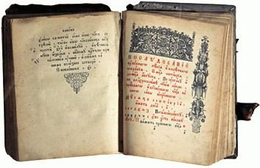
рообрядческой церквей, Синодики (рукописные и цельногравированные), церковно-приходские летописи, хронографы, писцовые книги, лечебники, дневники, рукописи литературного содержания: сборники стихов, повести, сказания и т.д.
Одной из самых ранних рукописей является житие святых Зосимы и Савватия Соловецких рубежа
ХV – ХVI веков. Среди рукописей ХVI – ХVI веков следует отметить следующие: два Евангелия ХVI века. Евангелие «тетр» украшено красочными заставками (утрачены в начале ХIХ века) и инициалами; Евангелие «апракос» с заставками балканского орнамента; Ирмологий ХVI с крюковой нотацией, оформленный рисованными заставками и рамками; Синодик ХVI века из собора Рождества Богородицы, оформленный многочисленными заставками и рамками травного орнамента с позолотой; Синодик 1697 года из Благовещенского монастыря с рисованными заставками травным орнаментом.
Я была удивлена тем, что многие книги имеют записи писцов, вкладчиков и владельцев, читательские пометы. Коллекция старопечатных книг насчитывает 149 экземпляров книг кирилловской печати ХVI – начала ХХ веков. Это преимущественно московские издания, в том числе и старообрядческих книгопечатен и единоверческих типографий (ХIХ – начала ХХ веков). Представлены также типографии Санкт-Петербурга, Киева, Львова, Супрасля, Почаева, Вильно, Могилева). При несомненном преобладании богослужебных книг, собрание музея имеет в своем составе много книг, среди которых: сочинения Иоанна Златоуста, Василия Великого, Ефрема Сирина, Иоанна Лествичника Симеона Полоцкого, Димитрия Ростовского, Иоанникия Галятовского, Петра Могилы, Никифора Феатского, Феофилакта Болгарского; сборники слов и поучений, Прологи, Кормчии, учебники и руководства, законодательные акты (Соборное Уложение 1649 года, Духовный регламент).
Я увидела, что значительное место в коллекции занимают издания старообрядческих типографий ХVIII – начала ХХ века. Самой ранней книгой в коллекции является Апостол 1597 года, напечатанный в Москве печатником Андроником Тимофеевым Невежей в Государственной типографии. Апостол 1597 года является одним из лучших изданий А. Невежи. Это была первая московская книга, в которой указан тираж: «а напечатано книг сих вкупе тысяча пятьдесят». Из всего тиража сохранились 27 экземпляров.
На многих книгах имеются записи, дающие богатый материал по истории книги, по истории московских церквей и монастырей, сведения о владельцах и вкладчиках. Коллекция редкой печатной книги насчитывает около 4 тысяч единиц хранения. Хронологические границы XVII – начала XX века. Самая ранняя книга в коллекции «Фразеологический словарь латинского языка» Антонио Скоро на латинском языке. Издана в Кельне в 1573 году. Происходит из частного собрания Августа Ладрага, библиофила.
Как рассказала мне экскурсовод, начало коллекции было положено, когда несколько тысяч редких книг перевели из библиотечного в основной фонд. На многих книгах штампы библиотек, частных лиц. В состав коллекции входят: произведения русских (Херасков, Батюшков, Булгарин; поэт из крепостных – Ф. Слепушкин) и зарубежных писателей (Овидий, Плутарх, Гомер и др.); альманахи – своего рода переходная форма от книг к журналам; детская литература. Первый русский детский журнал, издаваемый Н. Новиковым, «Детское чтение для сердца и разума». Красиво оформленные детские книжки начала ХХ века, книги по различным отраслям знаний – медицина, физика, химия, астрономия, география и т. д. Например, «Путешествие по разным провинциям Российской империи» П. С. Палласа. Это описание наблюдений, сделанных во время одного из наиболее важных научных путешествий XVIII века, охватившего Восточную Россию и Сибирь вплоть до китайской границы.
Меня удивило, что большой комплекс составляет литература исторического и археологического профиля. А. С. Уваров – основатель Московского археологического общества. Издания по археологии, в основном, отражают деятельность этого общества; много работ самого А. С. Уварова и его жены П. С. Уваровой; учебная литература. В том числе, и первый русский учебник математики – одно «из важнейших явлений книгопечатной деятельности» петровского времени.
«Арифметика…» Магницкого вышла в 1703 году в кратчайшие по тем временам сроки – 11 месяцев. «Школьные разговоры» (1776 года) – тематическое издание для обучения иностранным языкам с параллельными текстами на нескольких языках; справочный материал. Это и словари различных типов, видов, назначений, и справочные пособия по сельскому хозяйству, домоводству и т.д. Несколько томов «Словаря юридического…» Р. Ланганса (конца XVIII века); 5 частей «Опыта российской библиографии, или полного словаря сочинений и переводов…» В. Сопикова (начала XIX века); «Сельский лечебник или словарь врачевания болезней» (XVIII в.); Чулков М. Д. «Абевега русских суеверий…» (1786 года). Первое издание вышло в 1782 году под названием «Словарь русских суеверий»; материал по краеведению. Охватывает период с XIX по сер. ХХ вв. Различные альбомы гравюр. Например, «Портреты мужей великих, жен известных и достопамятные события Франции», изданные в Париже в 1789 г. Сборник содержит цветные гравюры и пояснительный текст на французском языке. «Волшебный фонарь» - одно из первых русских иллюстрированных изданий; книги на иностранных языках. Практически, все они из собрания А. Ладрага; книги, брошюры, журналы первых лет советской власти.
Я узнала, что особую группу составляют издания с автографами. Это книги, содержащие автографы известных ученых и писателей (Погодин Н., Барсуков Н., Жуковский В.); деятелей церкви (архим. Амфилохий, архим. Иосиф) и др. Всего около 300 книг с автографами более 100 лиц. Автографы являются важным источником для изучения эпохи, т. к. несут информацию о личных, служебных и
«этикетных» отношениях.
Мне рассказали о том, что в настоящее время составляется каталог автографов. На многих изданиях есть экслибрисы, различные рукописные пометки. Некоторые книги обращают на себя внимание богатым оформлением. «Галерея женских портретов» Жорж Санд (Брюссель, 1844 года) на фр. языке в бордовом бархатном переплете, с костяными фигурными уголками и средником в виде букета цветов, с золоченым обрезом. «О владениях крестьян» Вельнера (Берлин, 1786 год) на нем. языке в голубом атласном переплете, крышки украшены золотым шитьем и вензелем «Е. А.» (Екатерина Алексеевна Разумовская-Уварова). «Бог- отец – первое лицо Святой Троицы…» И. Н. Богословского в темно-вишневом бархатном переплете с тиснением «Ее сиятельству графине П. С. Уваровой от автора».
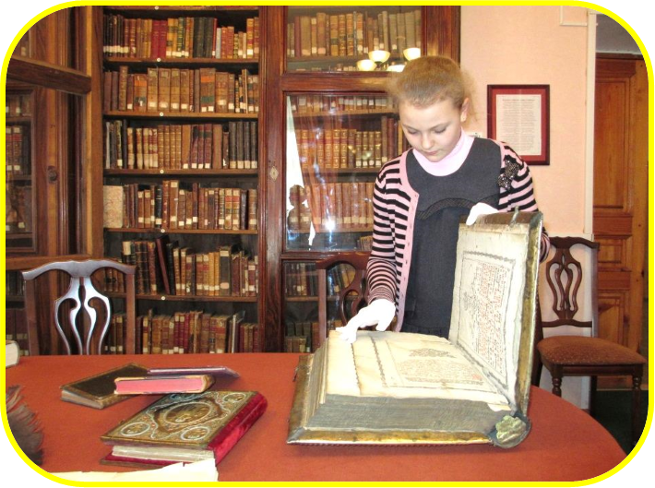
Проведенная экскурсия-беседа была очень познавательной, я узнала много нового из истории книги, поняла как много труда, творческих сил человек вкладывал в книгу в разные эпохи времени. Особенно впечатлили рукописные книги, обложки которых были украшены драгоценными камнями, золотом. Я с трепетом листала страницы старинных книг и приобрела много ценных знаний.
Напоследок я задала Татьяне Ивановне вопрос:
  - Считаете ли Вы книгопечатание искусством или ремеслом? Что для Вас значит книга?
  - Книги — это бесценное наследство, которое могли оставить предки своим потомкам. Из глубины веков до нас дошла народная мудрость. Многие книги уникальны, так как содержат особую информацию, а многие из них даже хранятся в секрете, и о них знают только избранные люди. Люди, любящие читать, счастливые люди. Может быть, потому что рядом с ними всегда находятся умные и верные друзья — их любимые книги. Без книги прожить нельзя. Иногда, читая, веришь, что она живая. У книги есть ум, сердце. Она учит отличать добро от зла, друга от врага, заставляет переживать, бороться и надеяться.
Книги, с которыми я работаю, еще ценны и тем, что многие из них сделаны вручную. Есть книги, которые создавались не один год, и над ними трудилось много людей. И весь мой опыт работы подсказывает мне, что книга – это результат творческой работы, это произведение искусства. Но, конечно, не могу не признать и роль технических возможностей в ее создании.

Первый мой визит в типографию

В октябре 2018 года я посетила одну из подмосковных типографий под названием «100 страниц». Там меня радушно встретил начальник полиграфического отдела, кандидат технических наук Фабричный Сергей Юрьевич.
Главными вопросами, которые я задала Сергею Юрьевичу, были вопросы – как создаются современные книги, люди каких профессий участвуют в их создании, какие технические приспособления помогают издавать книги и считает ли он создание книги искусством или ремеслом.
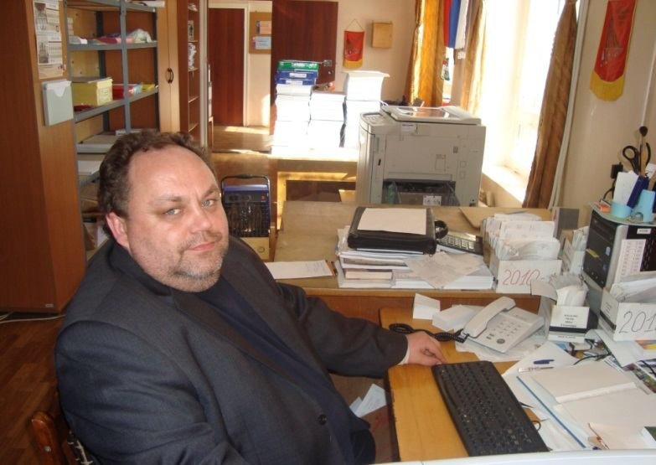
Сергей Юрьевич провел меня по своему отделу, познакомил с персоналом типографии, рассказал и наглядно показал все этапы издания книги. В полиграфическом отделе, кроме начальника, работают еще пять сотрудников – это печатники и переплетчики.

Этапы создания книги

Набор текста и подготовка иллюстративного материала
Набор текста и подготовка иллюстраций для будущей книги - этот этап, как правило, выполняется самим автором книги, задумавшим издать книгу. Как показывает практика, авторы, желающие издать книгу, присылают уже набранный исходный материал на дискетах, CD или по электронной почте. Редко – на бумаге. Он может включать таблицы, графики, схемы, формулы. Часто возникает необ- ходимость отсканировать фотографии, рисунки, текст. Поэтому на этом этапе издательство оценивает, в каком состоя- нии осуществлен набор текста и готовы ли к вёрстке иллюстрации.

Корректура и редактирование
Корректура представляет собой исправление как грамматических, так и технических ошибок, допущенных при наборе, и особенно, при сканировании текста книги. Общее редактирование книги поможет избежать разного рода противоречий и несогласованностей в тексте при издании книги.

Вёрстка, разработка оригинал-макета издания
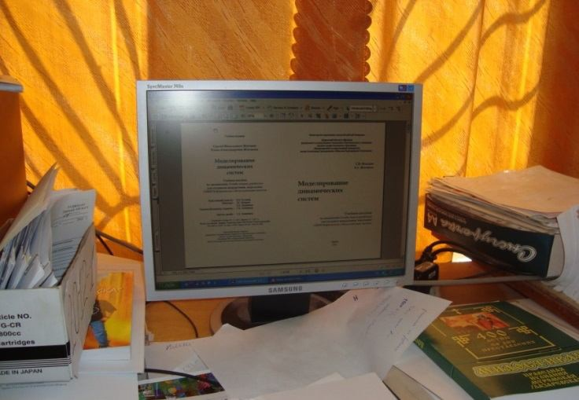Качественное издание книг предполагает, что особое внимание уделяется на подготовку макета издания, или, другими словами, вёрстки книги. В разработку оригинал-макета входят: дизайн внутреннего блока книги, дизайн обложки, дополнительных вкладок с иллюстрациями и других его частей, выполнение компьютерной верстки. В зависимости от заказа, оригинал-макет книги может быть разработан как в самом простом варианте,
так и с цветной обложкой, цветными иллюстрациями, фотографией автора и пр.

Оформление выходных данных
Издание книг невозможно без грамотного и правильного оформления выходных данных книги, то есть в соответствии с действующим законодательством и ГОСТами. Сюда входит присвоение изданной книге идентификационного номера ISBN, грамотная подготовка библиографического описания, проставление стандартных классификационных индексов (УДК и ББК) и знака защиты авторского права, а также выходные данные издательства и типографии.
При издании книг малым тиражом для распространения её среди своих друзей или "коллег по цеху", а также в несколько ближайших библиотек, достаточно на книге иметь индексы ББК, УДК и авторского знака. Но вот для реализации книги через книготорговые сети, а также для экспорта за границу обязательно потребуется ISBN.

Препресс, допечатная подготовка книги
Допечатная подготовка (препресс) — это непосредственная подготовка оригинал-макета издания к выводу на печатную машину в типографии с учетом особенностей технологии того или иного вида печати. После того, как издательство завершило все работы по подготовке книги, оно отправляет ее в печать. Раньше книга набиралась наборщиками или выводилась на специальных пленках. В последние годы это делается в электронном виде в формате PDF-файлов. Существует два основных способа печати: офсетная и цифровая.
Ризограф – это печатный станок, распечатывает макет книги на листах формата А3. На фотографиях, приведенных ниже, С.Ю. Фабричный знакомит меня с ризографом.
С ризографа выходят листы большого формата, на которых напечатано не- сколько страниц будущей книги.

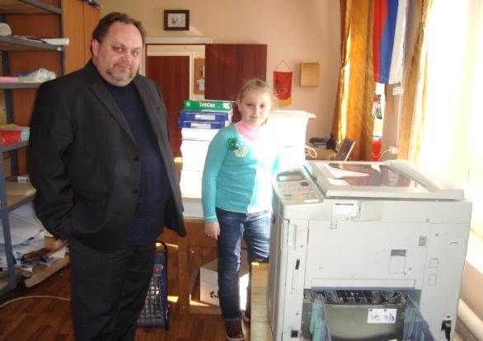

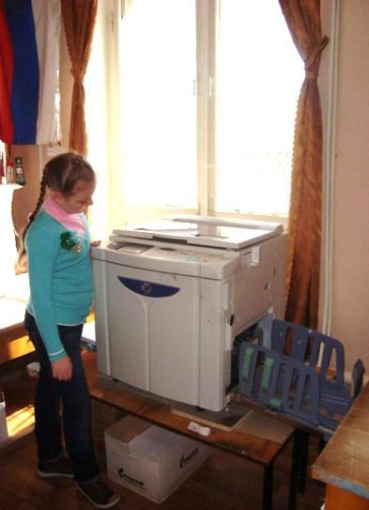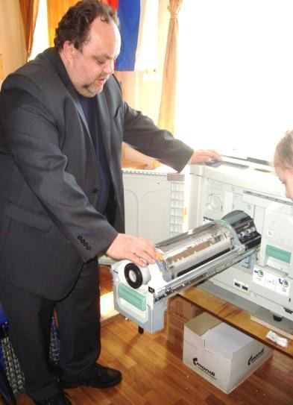Это ризограф.
Мне стало интересно – как он устроен?
Сергей Юрьевич решил мне рассказать принцип его работы.

Это барабан с краской.

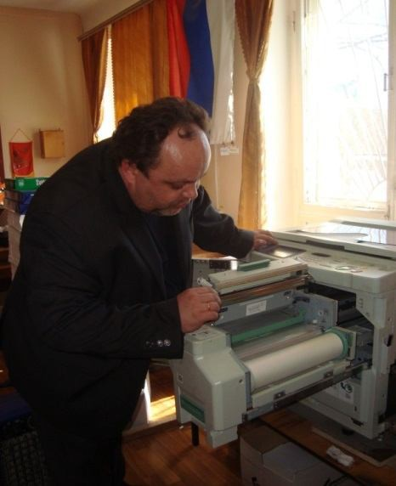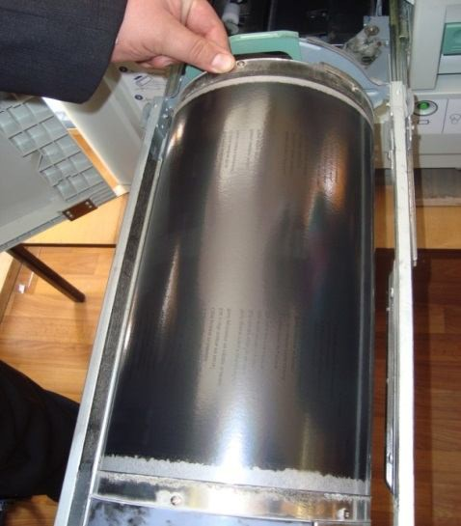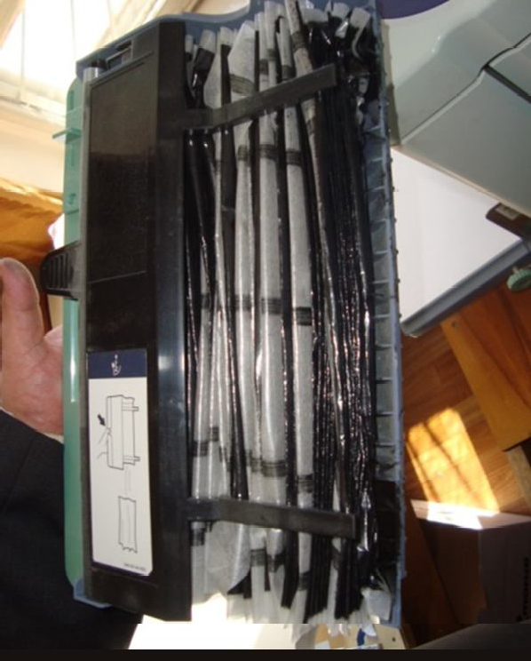

Это мастер-пленка, пока еще белая и чистая.
Это мастер-пленка с уже нанесенным текстом одной страницы. Ризограф прожег отверстия в пленке, через которые будет наноситься краска на лист бумаги.
Это контейнер ризографа с уже отработанными мастер-пленками.

Печать книги
Печать книги — это уже чисто производственный процесс, который осуществляется в типографии. Напечатать книгу можно разными способами, но все они обеспечат качество издания книги в той степени, в какой это позволяет сделать предоставленный макет издания.
С ризографа выходят листы большого формата, на которых напечатано несколько страниц будущей книги. После печати листы поступают на гильотину – это аппарат для резки листов.

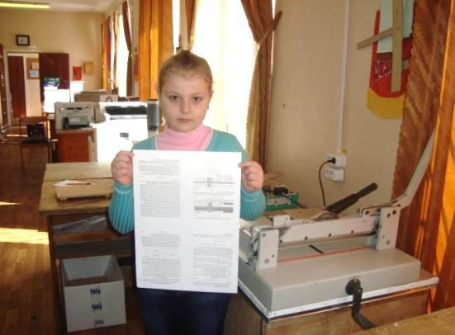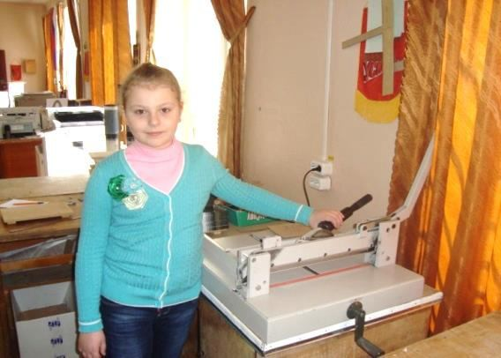

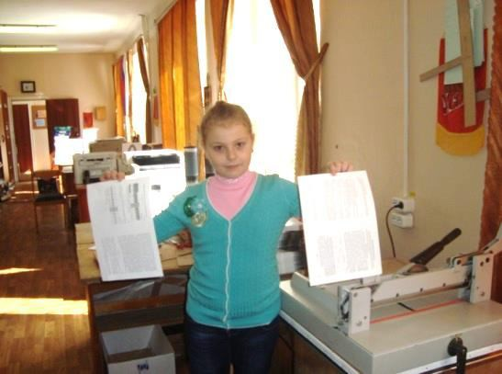

Затем сборщики разбирают разрезанные листы по копиям и раскладывают в типографскую лестницу. На каждой ступеньке лежат копии одной страницы.
Это облегчает труд переплетчикам, которые берут по одному листу с каждой ступеньки и укладывают их на стол для склейки.
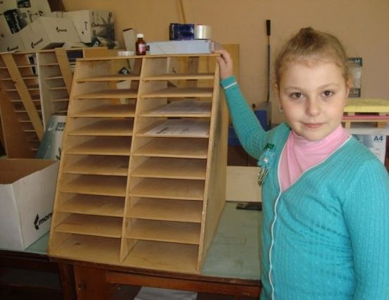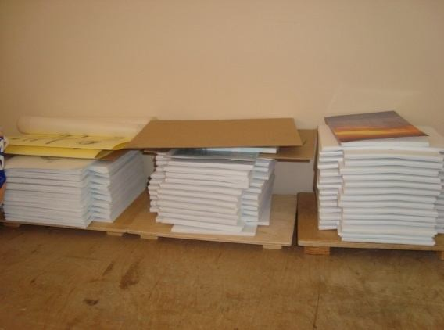
Если печатается брошюра, то после сборки листов с лестницы вместе с обложкой большим степлером листы скрепляют. Затем брошюру на двое суток отправляют под пресс и на гильотине еще раз с трех сторон обрезают края.
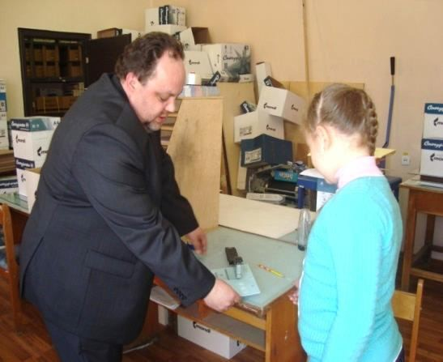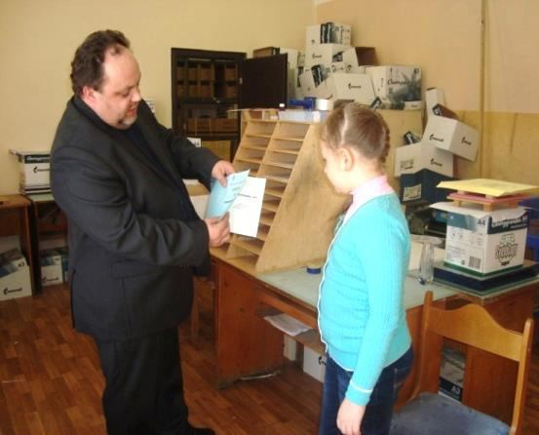

Отправка обязательных экземпляров
Выполняется в соответствии с законом "Об обязательном экземпляре доку- ментов" для последующей рассылки библиотекам, научным и информационным учреждениям и организациям.

Информационная поддержка
Информационная поддержка может включать в себя публикацию отрывка из книги в периодических СМИ (как в бумажном, так и в электронном), а также другие возможности.

Профессии людей, участвующих в издании книг

На этапе подготовки книги к печати задействовано множество людей различных профессий:
- редактор доводит текст до идеала;
- корректор исправляет ошибки и опечатки;
- дизайнер позволяет определиться с внешним видом книги, подбирает шрифты и макет;
- верстальщик вставляет ваш текст в макет;
- иллюстратор добавляет в книгу картинки;
- дизайнер обложки создает красивую обложку;
- технический редактор проверяет результат с точки зрения книжных стандартов;
- специалист по препрессу подготавливает окончательные файлы для отправки в типографию.
Самый значительный элемент оформления книги — это обложка книги. Оформление обложки книги требует от дизайнера по-настоящему профессиональным владением приемами построения композиции, а также умения создавать стилистически выдержанные, информативные и привлекательные визуально макеты обложек.
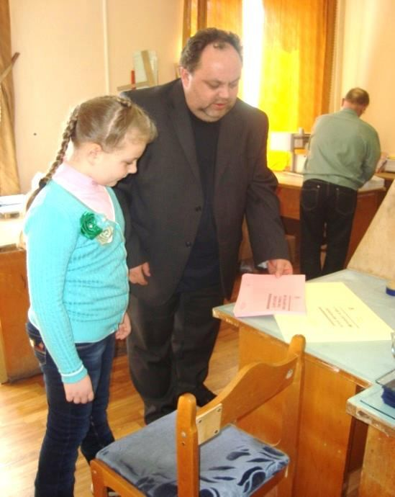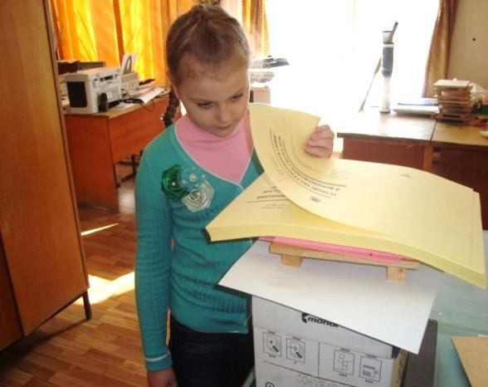

Другие элементы издания книги, расположенные под обложкой, относятся к дизайн-шаблону верстки внутреннего блока. Некоторые из них - форзац, титульный лист - оформляются в соответствии с требованиями издательских стандартов, поэтому в данном случае полет дизайнерской мысли должен соответствовать строгим рамкам требований оформления библиографических карточек.
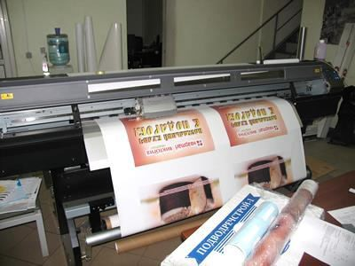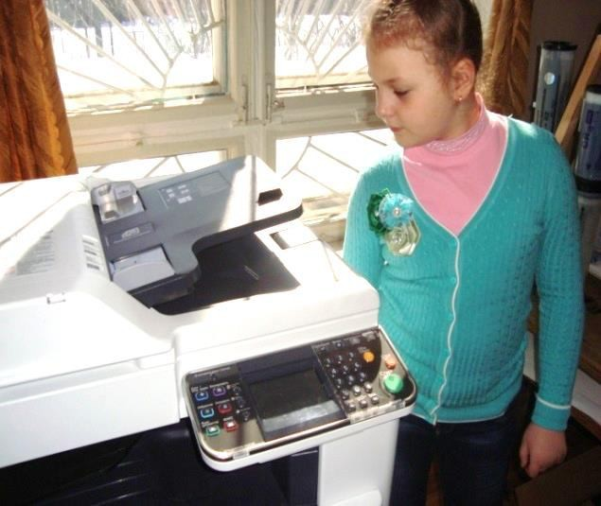
Форзац, нахзац и шмуцтитулы — это тоже благодатное поле для дизайнерских решений. Так же, как и обложка, эти элементы книги придают ей индивидуальность и привлекательность, поэтому оформление форзаца, нахзаца и шмуцтитулов, если они предусмотрены в издании книги, необходимо доверить профессиональному дизайнеру.
Таким образом, дизайн книги - это важный этап издательского процесса. Дизайн книги можно назвать отдельной отраслью, обладающей собственными стандартами, принципами, подходами. Художественное оформление книжных изданий является одним из самых дорогостоящих процессов в издательствах книг, поскольку от дизайна книги напрямую зависят ее коммерческие перспективы.
На этапе печати книги в типографии начинают работать редакторы и корректоры.
Задача литературного редактора выявить стилистические ошибки, неточности и нарушения сюжетных линий, нарушение рифмы и размера. Зачастую половина успеха писателя происходит благодаря хорошему редактору.
Задача корректора – тщательно вычитать текст книги и устранить ошибки в орфографии и пунктуации, а также следить за соблюдением технических правил верстки. Современные книги, которые издатели хотят качественно издать, вычитываются двумя различными корректорами дважды: один раз рукопись до верстки и второй раз получившаяся книга после верстки.
На этапе верстки и дизайна требуется верстальщик и дизайнер. Раньше эта профессия дизайнера называлась художник. Его задача – создать макет для верстки, подобрать шрифты для текста и заголовков, расстояние между строками и между буквами строке, чтобы стиль внешнего вида книги соответствовал ее содержанию.
Часто дизайнер книги работает вместе с художником-иллюстратором, если автор заказывает иллюстрации. Даже фотографии, размещаемые в качестве иллюстраций, необходимо обработать, чтобы они выглядели на печати наилучшим образом. Немаловажная часть книги – это ее обложка. Часто именно на основании внешнего вида обложки покупатель принимает решение в книжном магазине, подойти к книге или нет, взять ли ее в руки. Поэтому эффектная обложка – это половина коммерческого успеха книги. Если книга делается в некоммерческих целях, то обложка должна демонстрировать статус книги и символизировать ее внутреннее содержание. Поэтому для дизайна обложки необходимо привлекать профессионала.
В мире детства особая роль отведена художнику, создающему иллюстрации для книг, ведь на нем лежит огромная ответственность не только за то, чтобы созданные им образы соответствовали содержанию, но и за то, чтобы картинки по- нравились и полюбились юным читателям, так как именно они здесь настоящие критики, пусть даже самые маленькие среди них еще не умеют читать.
Художник-иллюстратор является соавтором книги, тем более детской, ведь в ней рисунки зачастую имеют большее значение, чем текст. Для такой книги быть плохо иллюстрированной означает быть неинтересной и нечитаемой, поэтому любая иллюстрация определяется качеством ее исполнения. Современные полиграфические базы отвечают самым высоким требованиям к качеству издаваемых для детей книг – полки магазинов забиты наиярчайшими изданиями. Однако стоит приложить массу усилий и времени, чтобы отыскать хотя бы несколько книг, отвечающих самому главному требованию в иллюстративном оформлении издания – наличию художественности, не говоря уже о хорошем вкусе и индивидуальности художественного стиля.
Ребенку, конечно, свойственно взять с полки ту книжку, которая бросается ему в глаза, на обложке которой он видит знакомых диснеевских героев, а не перебирать книги в поисках высокохудожественных иллюстраций. Однако книги, проиллюстрированные так, что их можно назвать произведением искусства, и в наши дни выходят в свет, хоть их и гораздо меньше, чем было раньше.
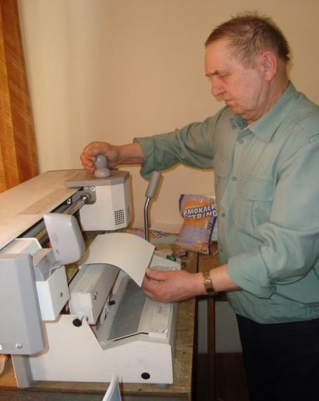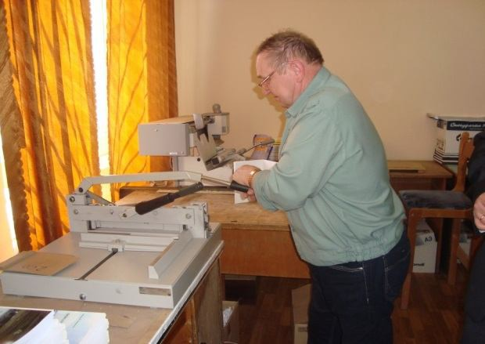
В задачи верстальщика входит грамотно вставить текст в макеты, подготовленные дизайнером, а также расставить все кавычки-«елочки», тире и переносы в соответствии с правилами типографики.

Переплетчик берет уже собранные по страницам заготовки и вместе с обложкой склеивает их на термоклеевой машине. Затем склеенная книга опять подвергается обрезке на гильотине.
На складе готовой продукции книги укладывают в стопки по экземплярам и собирают в коробки, чтобы доставить заказчикам.
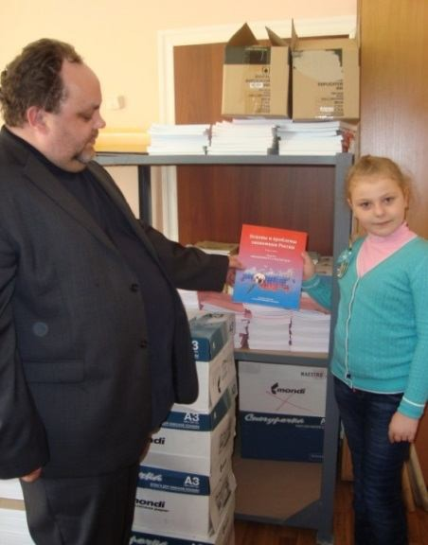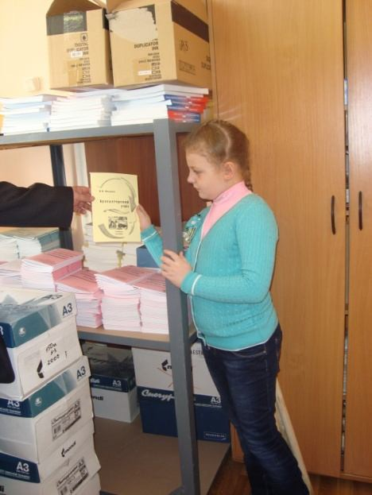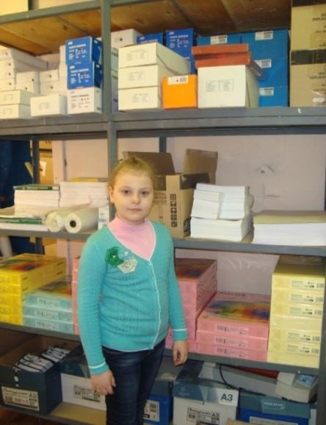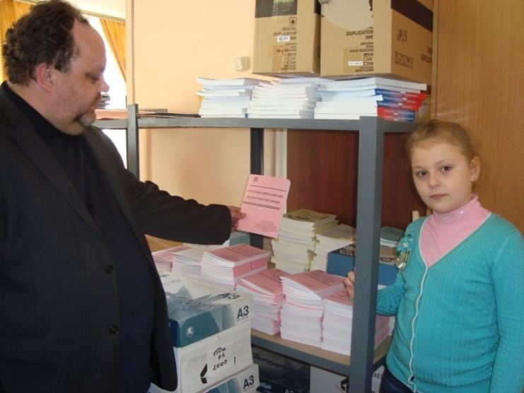

Вот и подошло к концу мое путешествие по типографии. Оно было незабываемым. Я увидела, как издается книга, узнала все технические и творческие этапы, познакомилась с дружным коллективом полиграфического отдела.
Напоследок я задала Сергею Юрьевичу вопрос, который интересовал меня больше всего:
  - Книгопечатание – это искусство или ремесло? И вот что я услышала в ответ:
  - В последнее время этим вопросом я и сам часто задаюсь. Пятнадцать лет назад, когда я только еще начинал работать в типографии, мне казалось что издание книг это чисто технический процесс, и качество изданной книги зависит только от современных производственных приспособлений: печатных станков, ризографов и т.д. Но понаблюдав за процессом реализации книг, я понял одну вещь – если над книгой мало работали или совсем не работали художники, дизайнеры, литературные корректоры и люди других творческих профессий, если работа над книгой в типографии проводилась без тесного сотрудничества с автором книги, то такие книги остаются невостребованными читателем, в таких книгах нет души. А значит, издание книг — это в большей степени работа людей технических профессий, чем творческих. Но только при их совместной работе книга будет интересна читателю, и это принесет и пользу типографии, и удовлетворение автору книги.
  - Сергей Юрьевич, а считаете ли Вы, что бумажная книга теряет свои преимущества перед электронной?
  - Нельзя не согласиться с тем, что справочниками, энциклопедиями, учебниками и подобными изданиями в электронном виде пользоваться значительно проще и удобнее и перевод таких книг в электронную форму можно только приветствовать. Но для издания произведений художественной литературы во многих случаях все-таки предпочтительнее традиционная бумажная форма - она, без- условно, намного более комфортна для чтения.
Литература, как художественная, так и техническая все больше перекочевывает в Интернет и живет там уже в электронном виде. С одной стороны, это гораздо удобнее на небольшом диске или флешке можно хранить целую библиотеку, в которой, не смотря на внушительный объем все довольно просто найти.
И все-таки традиционная книга не спешит уступать свои позиции. Какими бы удобными не были электронные устройства, они все же лишены особого шарма присущего обычным изданиям. Может быть новое поколение, которое уже воспитано на компьютерных технологиях и будет воспринимать электронную книгу как бумажную. Но тот, кто привык по вечерам, удобно разместившись в кресле, открыть на нужной странице отложенный вчера детектив или роман, вряд ли когда-нибудь смирится с отсутствием специфического запаха типографской краски и шелеста страниц. Поэтому печать книг еще многие годы будет процветать как бизнес, и книжные магазины не уступят место магазинам компакт-дисков.
Хотя, конечно, очень многое зависит от того, о какой именно книге идет речь. Какое-либо специализированное справочное техническое или медицинское издание, от которого ничего кроме предоставления необходимой информации не требуется, в электронном виде будет гораздо удобнее. Не занимая совершенно никакого места, оно всегда под рукой, если, конечно, не считать возможных перебоев с поставками электроэнергии.
Что касается художественной литературы, здесь все значительно сложнее. Художественные книги все-таки в первую очередь призваны доставлять людям удовольствие от самого процесса чтения. Поэтому очень важно не только содержание и талант автора, но и условия, в которых читается книга, и ощущения от держания ее в руках. Все это довольно трудно подменить пластмассовым корпусом и стеклянным дисплеем. Я думаю, что бумажную книгу хоронить всё-таки рано.

Создание моей книги

Книга – всегда выражение «Я» автора, его личного взгляда на происходящее, личного отношения к каким-то вещам. Даже особенности мышления можно увидеть на страницах книги.
Изучив большой объем литературы об издании книг, пообщавшись лично с издателями и хранителями книг, мне захотелось попробовать себя в роли автора, издателя, художника и пройти все этапы создания книги.
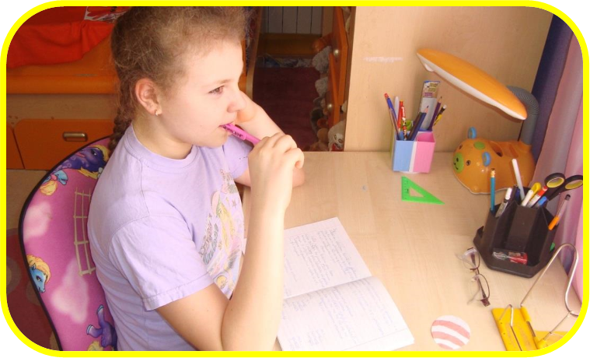
Еще одним толчком для создания своей собственной книги послужило то, что у меня накопилось много работ: сказок, стихов, рассказов, песенок, которые я сочинила сама. С раннего детства я посещаю изостудию, мне нравится рисовать, в рисунках я могу рассказать то, что сложно сказать словами. И все эти работы мне захотелось собрать в одну книгу.
В качестве художника и иллюстратора я решила выступить сама, так как хотела, чтобы рисунки в полной мере отражали суть моих сказок и рассказов. Часть рисунков были нарисованы мною давно, и оставалось только найти им соответствующее место в книге. Дизайном обложки мы занимались всей семьей, это было и увлекательно, и трудно, так как я понимала, что обложка должна привлекать внимание, вызывать у читателя желание взять книгу в руки.
В роли литературного редактора была моя мама. Она внимательно прочитала рассказы, исправила ошибки. Кое-что она посоветовала переписать, что-то вычеркнуть вовсе.
Художественным редактором стал мой папа. Он перепечатал текст, отсканировал рисунки и разместил их в нужных местах книги. Макет книги готов!
Следующим этапом стало повторное посещение типографии, где я уже была ранее. Там меня снова встретил начальник полиграфического отдела С.Ю. Фабричный. Он помог мне выполнить все этапы изготовления книги.
Сначала макет книги, принесенный мной на флеш-карте, загрузили на компьютер. Затем на листах формата А3 ризограф отпечатал электронный макет.
Отпечатанные листы на гильотине я разрезала на листы формата А4. Наступил этап работы переплетчика, здесь мне помогли сотрудники типографии. Они собрали книгу и на термоклеевой машине склеили листы в одно целое. Несколько минут книга находилась под прессом, чтобы закрепилось действие клея. На заключительном этапе книгу подвергли повторной обрезке - края книги стали идеально ровными.
И вот моя книга у меня в руках. Я испытала бурю эмоций – радость, гордость, признательность всем тем, кто мне помогал и в какой-то степени огорчение, что такая интересная работа подошла к концу.
Свою книгу я принесла в класс и показала одноклассникам, рассказала о своей работе над ней. А после этого я попросила их ответить на вопросы:
- Понравилась ли тебе обложка моей книги?
- Понравились ли тебе рисунки в моей книге?
- Когда ты взял книгу в руки, захотелось ли тебе ее прочитать?
- Если бы ты захотел ее прочитать, то в каком виде тебе было бы удобней это сделать - в бумажном или электронном?
- Считаешь ли ты мою книгу произведением искусства или продуктом технического процесса?
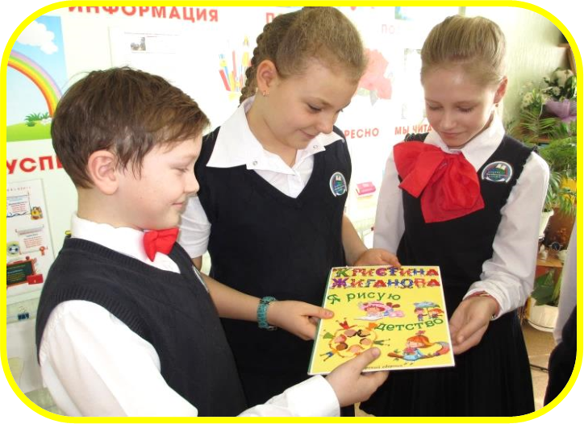
Результаты этого опроса я графически оформила диаграммами, которые приведены в приложении Б.
Оказалось, что ребятам понравилась книга, они хотели бы ее прочитать, посмотреть рисунки и, по их мнению, это приятнее сделать, держа книгу в руках, а не в электронном виде. Относительно последнего вопроса единого мнения у детей не было, они разделились – одна половина считает книгу достижением искусства, другая половина – результатом технического процесса. В результате мнение ребят отражает и мнение ученых по этому вопросу, которые не могут прийти к единому решению.

Заключение

Книга сопровождает человека в течение всей жизни: первые книги - альбомы сказок, раскраски, первые детские стихотворения. Мы полюбили их, а через них начали обращаться к другим книгам. Книги - наши верные советчики, они учат нас мыслить, открывают нам неизвестное. А потому роль книги в жизни человека очень большая: своей грамотности, образованности мы обязаны книге.
Она учит нас быть честными, работящими, любить свой край, уважать людей. Книга переносит нас в другие страны, эпохи. Сидя за школьной партой, мы постоянно сталкиваемся с научной литературой. Книги по физике, химии, биологии становятся нашими справочниками. Художественная книга заставляет нас совершать удивительные путешествия в свой мир. Мы переживаем вместе с героями, радуемся их счастью, страдаем вместе с ними и ждём благополучного конца. Именно книга хранит в себе всё то, что накопило человечество за все века своего существования в различных областях.
Проблемы, связанные с качественными и количественными характеристиками чтения, вызывают особый интерес также в связи с расширением сферы применения новых средств коммуникации. Специалисты стали скептически относиться к традиционным печатным формам хранения и распространения информации. Все чаще и громче зазвучали голоса тех, кто утверждал, будто печать исчерпала свои возможности и обречена на забвение. Да, в мире книг и чтения на исходе ХХ века наметились серьезные изменения. Все меньше становится социальная роль книги. Если прежде можно было безоговорочно согласиться со словами известного отечественного исследователя Н. Рубакина о том, что «ничто не характеризует степень общественного развития, как уровень читающей публики», то теперь это утверждение приобрело иное значение.
Из напряженного труда души чтение для многих превратилось в сопутствующее занятие. Интерес к «серьезной» литературе проявляет незначительная часть населения, и она все уменьшается. Предметом чтения становятся все чаще краткие жанры - инструкции, в том числе экранные, объявления, правила. Ни времени, ни душевных сил на вдумчивое чтение, на сопереживающее восприятие у читателя не хватает, поскольку в качестве источника переживаний теперь потребляются всевозможные специализированные издания, сборники анекдотов, комиксы, хроники происшествий, телесериалы. Чтение стало в значительно большей степени ориентировано на удовлетворение не столько эстетических, сколько информационно-прагматичеких потребностей. Распространение новых технологий неизбежно приводит к снижению тиражей книгоиздания и читательской активности.
Но, я думаю, что это не дает оснований говорить о кризисе чтения.
Реализация различных проектов по увеличению читательских интересов может оказать сильнейшее воздействие на современное общество, вновь обратить его к красоте и богатству литературного мира. «Наша задача – привлечь особое внимание общества к отечественной литературе, сделать русскую литературу, русский язык мощным фактором идейного влияния России в мире», - говорил Путин В.В., - «При этом внутри страны мы должны формировать среду, в которой образованность, эрудиция, знание литературной классики и современной литературы станут правилом хорошего тона. И, конечно же, важно сконцентрировать усилия на решении важнейших проблем литературной сферы».
В процессе работы над этим проектом я прочитала много литературы, связанной с изданием книг, историей развития книгопечатания, проблемами читательской заинтересованности людей. Мною было проведено анкетирование одноклассников, которое доказало мне, что читательская активность школьников очень низкая. Я пообщалась с людьми, которые имеют прямое отношение к изданию книг – это работники типографии, которые считают создание книг больше техническим процессом. Я беседовала с работниками Музея Книги, экскурсоводами, хранителями книг, которые считают книгу произведением искусства. Я сама выступила в роли автора, художника, верстальщика, переплетчика, издателя при создании своей книги.
На основании проведенного исследования у меня сформировалось свое понимание существующей проблемы. Мне кажется, что поставленные мной два вопроса в начале работы должны решаться совместно. А именно, книгопечатание – это умеренное сочетание достижений научно-технического прогресса и творческой активности поэтов, писателей, художников, иллюстраторов. Только в результате плодотворной работы всех этих людей книга способна заинтересовать читателей, тем самым повысится читательская активность, а как следствие и уровень культурной грамотности страны.
Считаю, что цели и задачи данного научно-практического исследования достигнуты и выполнены в полном объеме, мной получена ценная информация по теме работы, сделаны выводы и оценка проведенного исследования, создан продукт проекта в виде авторской книги.

Список использованной литературы

- Пауль Реннер. Книгопечатание как искусство. Москва, 1925 год - Государственное издательство, 192 с.
- Баренбаум И.Е. История книги: Учебник. М., 1984.
- Виноградова Л.А. и др. История книжной торговли: Учебник. М., 1982.
- Хрестоматия по истории книги. Ч.1. М., 1995.
- Багновская Н.М. От свитка к кодексу (эволюция форм книги) // Бук. Торговля и история книги. 1990. Вып. 1. С. 18-29.
- Ловягин А.М. Основы книговедения. М., 1926.
- Архивные материалы по истории книги и книжного дела в СССР: Указатель (1917-1977). Центральные архивы / Гос. б-ка СССР им В.И. Ленина; Сост. Т.А. Подмазова. М., 1987.
- Беловицкая А.А. Основные этапы развития книговедения в СССР: Учеб. пособие. М., 1983.
- Эггер Э. История книги от ее появления до наших времен: Пер. с фр. СПб., 1900.
- Варбанец Н.В. Иоханн Гуттенберг и начало книгопечатания в Европе. М., 1980.
- Книжные центры Древней Руси: Иосифо-Волоколамский монастырь как центр книжности / Отв. ред. Д.С. Лихачев. Л., 1991.
- Немировский Е.Л. Иван Федоров, около 1510-1583. М., 1985.
- Книга в России XVII-XIX вв.: Из истории б-ки Акад. наук: Сб. науч. тр. / Б-ка АН СССР; Отв. ред. А.А. Зайцев. Л., 1989.
- Алексеева М. Гравюра петровского времени. Л., 1990.
- Луппов С. П. Книга в России в послепетровское время. 1725-1740. Л., 1976.
- Тюличев Д.В. Книгоиздательская деятельность Петербургской Академии наук и М.В. Ломоносов. Л., 1988.
- Головата Л.В. Университеты и научное книгоиздание (вторая половина XVIII - первая четверть XIX вв.) // Книга. Исслед. и материалы. 1990. Сб. 60. С. 115-131.
- Кожин Н.А. Искусство русской рукописной книги XVIII-XIX вв. // Проблемы рукописной и печатной книги. М., 1976. С. 185-203.
- Хотеев П.И. Книга в России в середине XVIII в. Л., 1989.
- Толстяков А.П. Люди мысли и добра: Русские издатели К.Т.Солдатенков, Н.П. Поляков. М., 1984.
- Горшков Ю.А. К вопросу о монополизации книжного дела в России // Кн. дело в России во второй половине XIX-XX вв. 1989. Вып. 4. С. 7-19.
- Книжное дело в России во второй половине XIX-XX вв. 1992. Вып.6.
- Издательское дело в первые годы советской власти. 1917-1922: Сб. док. и материалов. М., 1972.
- Назаров А.И. Книга в советском обществе: Очерки истории книгоизда- тельского дела в СССР. М., 1964.
- Бутенко И.А. Социодинамика читательских интересов (60-е - конец 80-х годов) // Книга. Исслед. и материалы. 1992. Сб. 64. С. 28-37.
- Горшков Ю. Распад и возрождение российского книгоиздания // Кн. дело. 1993. № 1.
- Ленский Б.В. Книга в меняющемся мире//Книга. Исслед. и материалы. 1992. Сб. 66. С. 5-16.
- Рейтблат А. Стратегия и тактика на книжном рынке//Кн. дело. 1994. №2.
- Дацкевич, В. Как делают книгу [Текст]/ В. Дацкевич. – М.: Детская литература, 1987. – 25 с.: ил.
- Дьяченко, Н.П. Рождение книги [Текст]: книга для учащихся/ Н.П.Дьяченко. – М.: Просвещение, 1990. – 112 с.: ил.
- Информация и ты. Детская энциклопедия №3-2007 года [Текст]: познавательный журнал для девочек и мальчиков/ Ред. В. Поляков. – М.: ЗАО «Аргументы и факты», 2007. – 56 с.: ил.
- Книгоиздание [Электронный ресурс]: энциклопедия Кругосвет. –М.: Онлайн-энциклопедия «Кругосвет», 1997-2012.
- Лобзин, Ю.А. Графический дизайн [Текст]: учебное пособие для старших классов общеобразовательных учреждений/Ю.А. Лобзин, В.Г. Рожавский. – М.: Русское слово, 2008. –288 с.: ил.

Приложение А. Графический анализ результатов анкетирования при социологическом опросе.

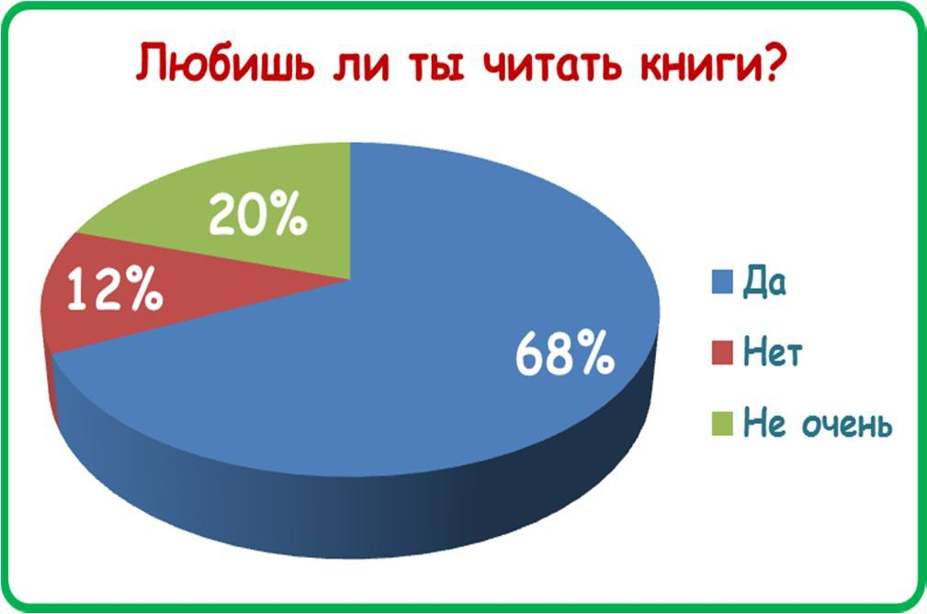
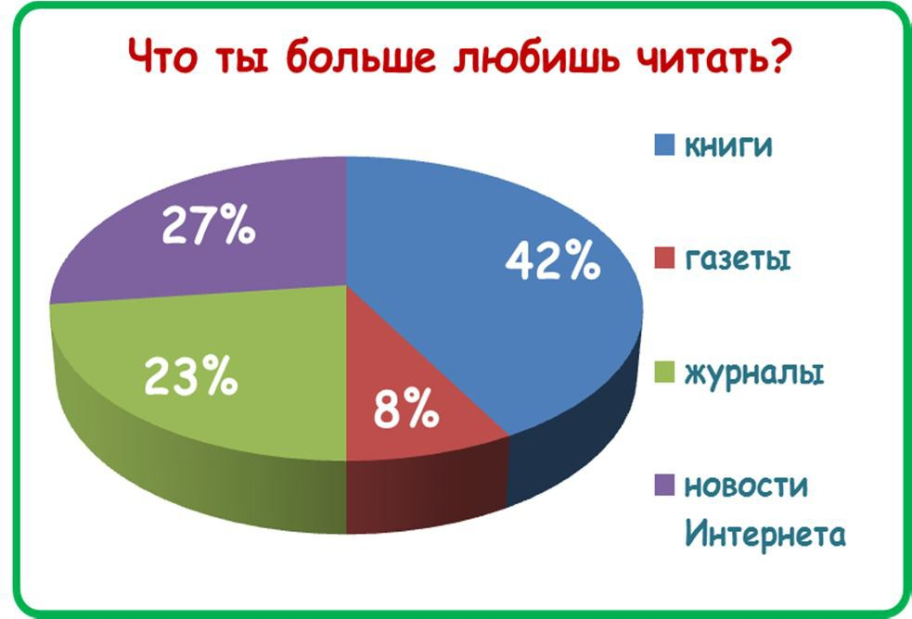

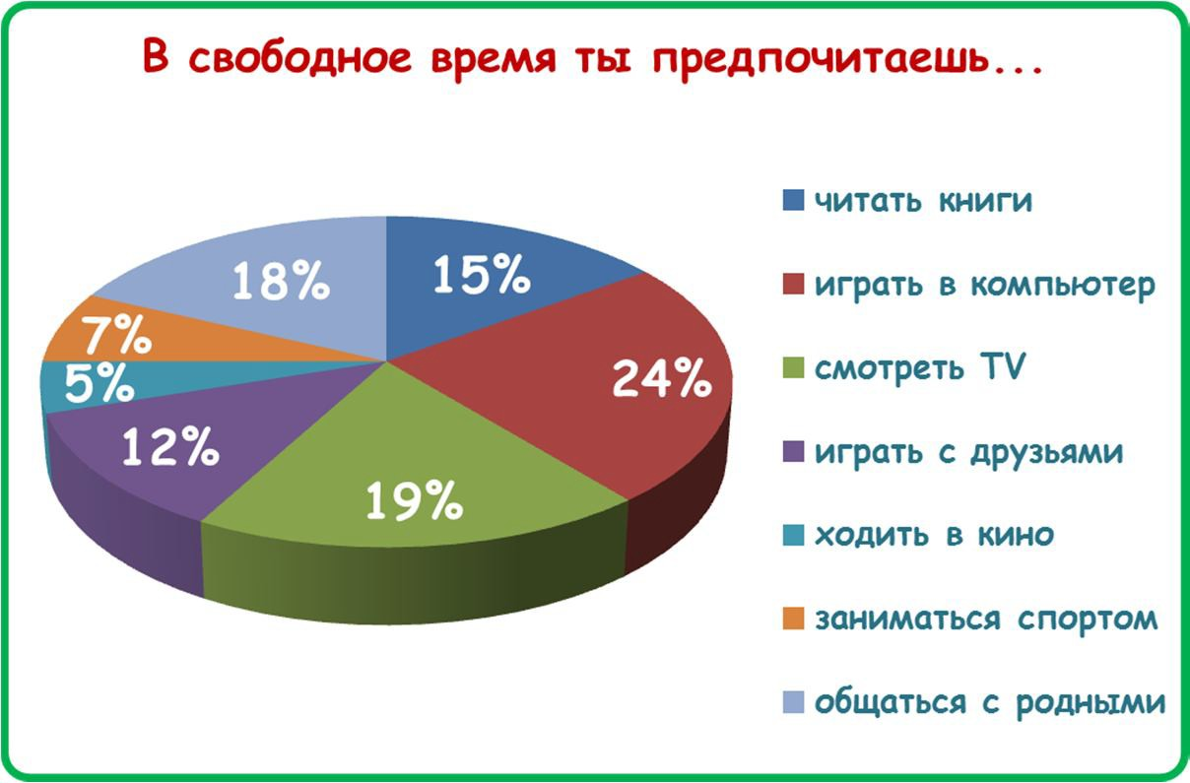

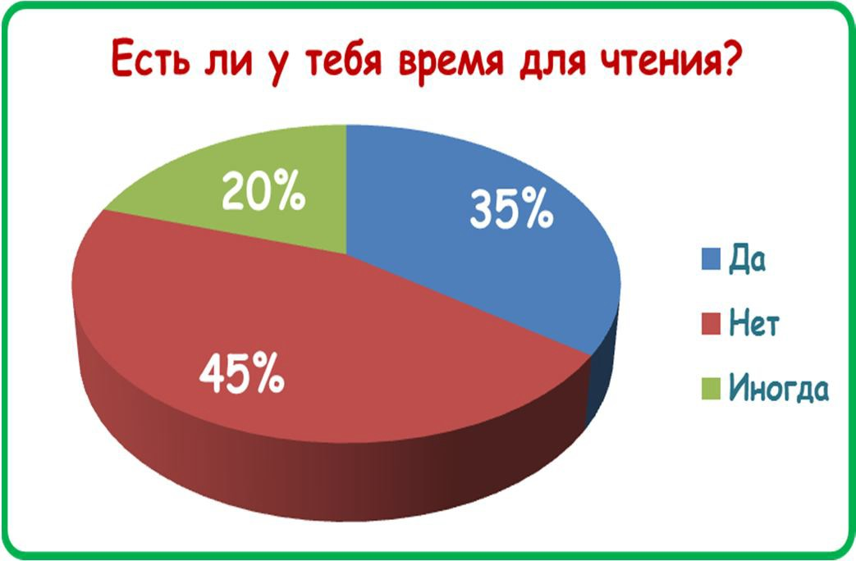
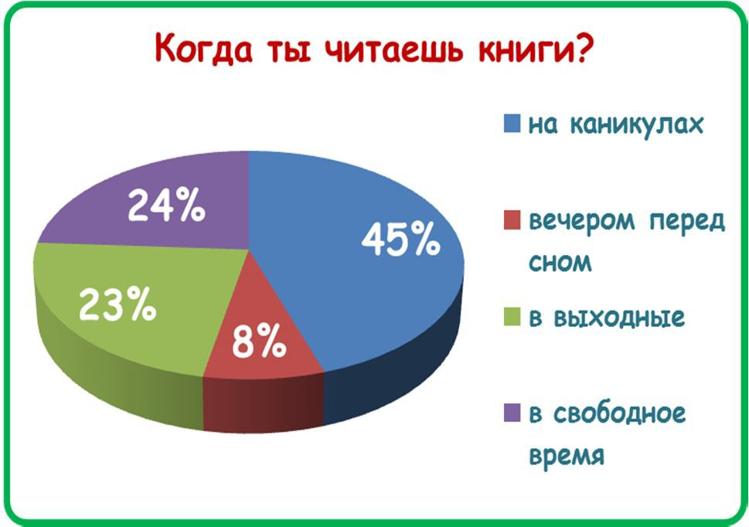

Продолжение приложения А.

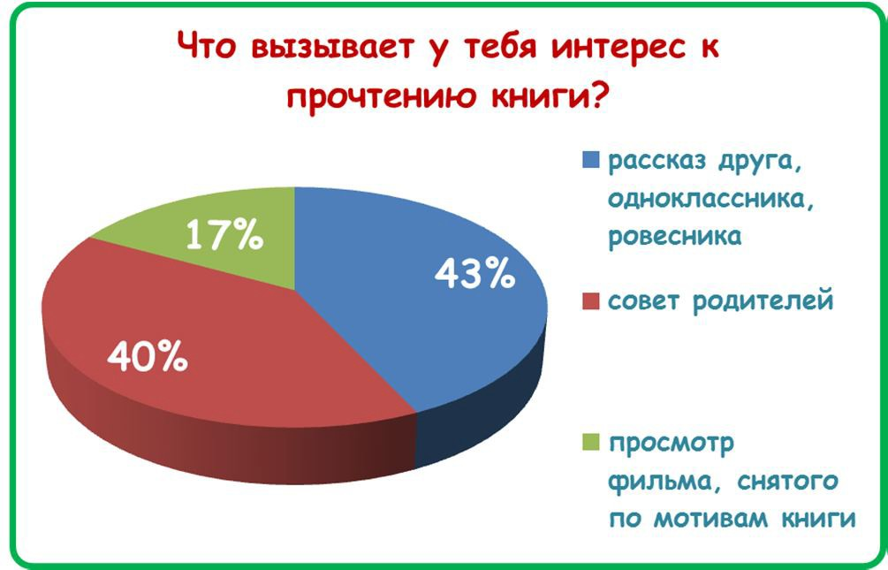
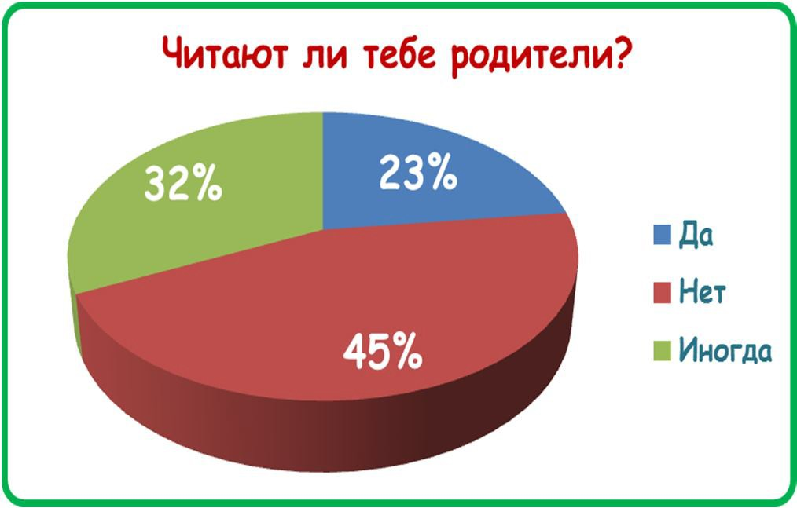

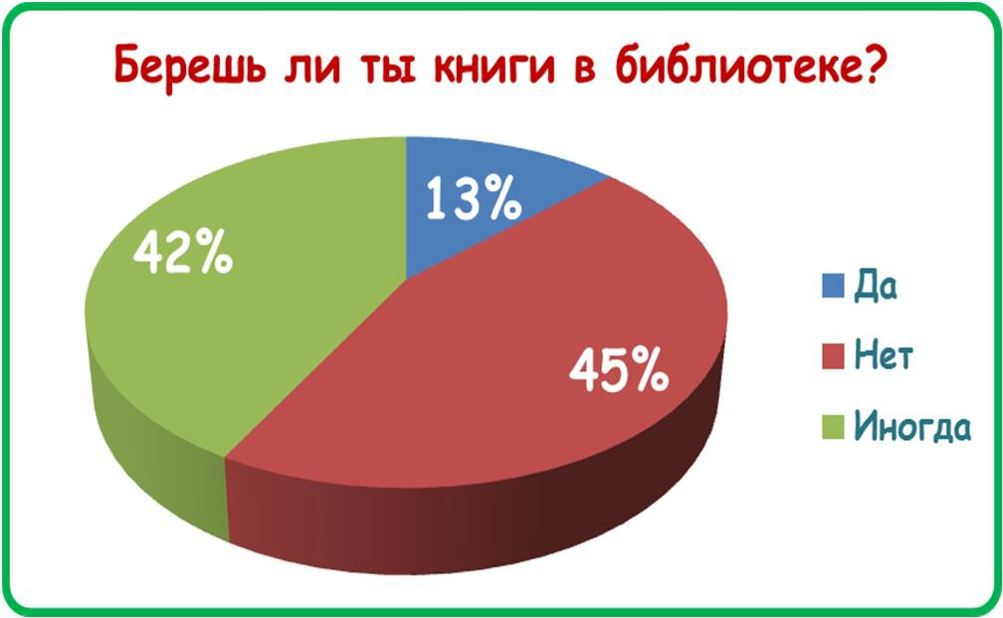
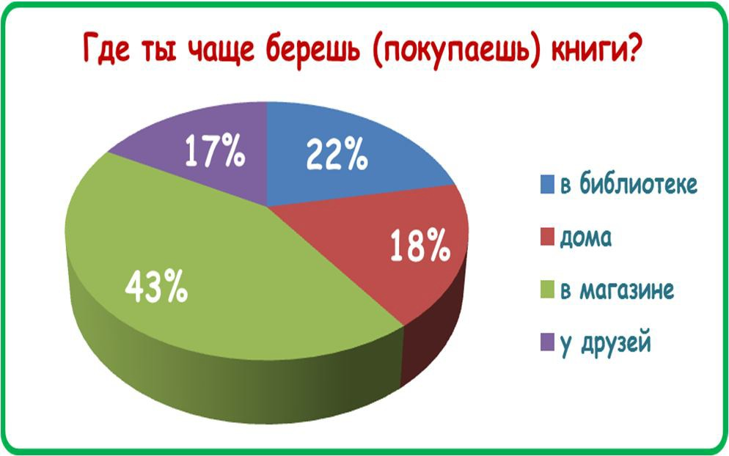

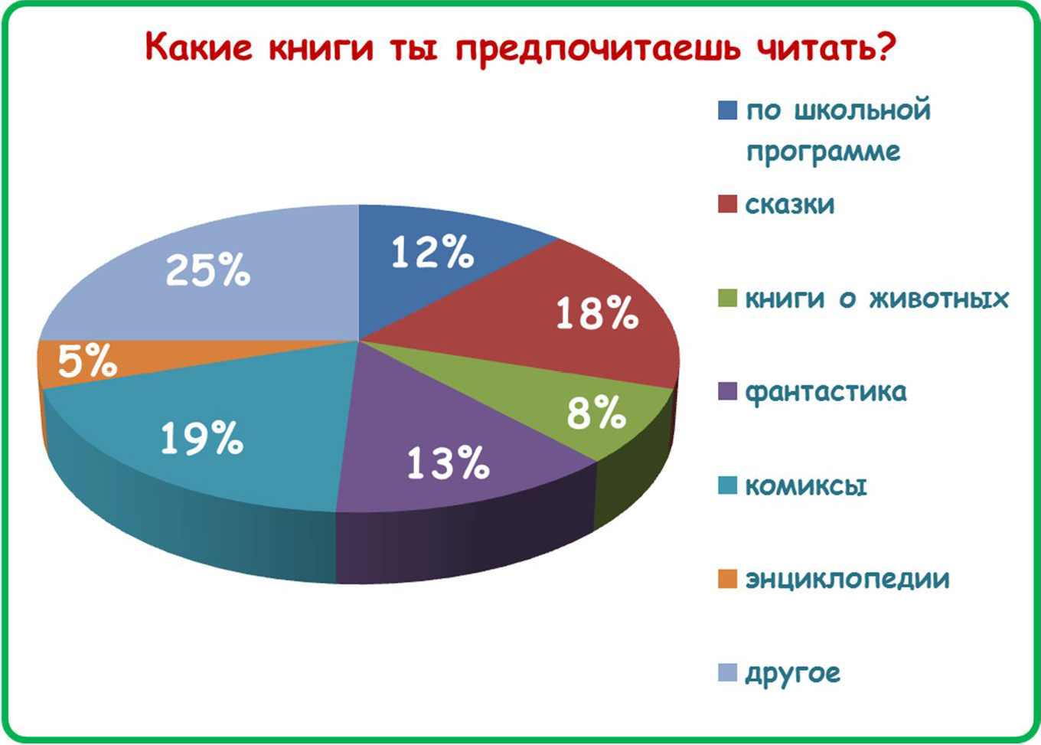

Приложение Б. Графический анализ результатов интервьюирования.

